ООО «ГрадоСервис»

ПРОГРАММНОЕ ОБЕСПЕЧЕНИЕ
2022

«ActiveMap Informer»

Версия 3.1 на Android
Руководство пользователя

2022

1 Общие сведения 4
1.1 Сведения о приложении 5
1.2 Требования к программным и аппаратным средствам 7
1.3 Установка приложения 8
2 Работа с приложением 9
2.1 Авторизация 10
2.2 Описание интерфейса 11
2.2.1 Окно управления заданиями 11
2.2.2 Боковое меню навигации 12
2.2.3 Настройка списков заданий 13
2.2.4 Фильтр заданий и расширенная сортировка заданий 14
2.2.5 Меню окна 15
2.3 Создание задания 17
2.3.1 Окно нового задания 18
2.3.2 Добавление фотографий и других медиафайлов к заданию 20
2.4 Просмотр и редактирование заданий 21
2.4.1 Окно просмотра и управления заданиями 21
2.4.2 Редактирование значений полей заданий 25
2.4.3 Статусы состояния задания и контроль выполнения заявок 28
2.5 Удаление задания 30
2.6 Оценка выполненного задания 33
2.7 Приглашение пользователей 34
3 Информация о приложении 36
4 Настройка приложения 38
4.1 Включение уведомлений 39
4.2 Выбор подложки карты 40
4.3 Настройка медиафайлов 41
4.4 Другие настройки 44
5 Возможные проблемы и их решение 45
5.1 Проблемы с установкой приложения 45
5.2 Проблемы с авторизацией 45
5.3 Почему я не могу изменить/удалить задание? 46
6 Версии продукта 47
7 Словарь терминов 53

1 Общие сведения
1.1 Сведения о приложении X
1.2 Требования к программным и аппаратным средствам X
1.3 Установка приложения X

1.1 Сведения о приложении
«ActiveMap Informer» является частью многокомпонентной веб-системы «ActiveMap», предназначенной для удаленного управления сотрудниками.
«ActiveMap» – это онлайн-система организации взаимодействия работы выездных сотрудников и диспетчера (координатора заданий). Система «ActiveMap» реализует управление заданиями и непрерывное информирование о стадии выполнения работ.
Возможности «ActiveMap»:
- Гибкая настройка под потребности компании.
«ActiveMap» можно адаптировать под любой бизнес-процесс. Для каждой организации можно настроить список видов работ, этапы и сроки выполнения заданий.
- Добавление заданий и контроль их выполнения.
Система позволяет добавлять плановые и оперативные задания, в том числе, по расписанию по заданному шаблону.
- Инвентаризация объектов на местности.
«ActiveMap» помогает проводить инвентаризацию объектов: обновление информации по состоянию существующих объектов, выявление несуществующих и создание новых объектов.
- Контроль выездных сотрудников.
Система помогает осуществлять контроль сотрудников, который предполагает отслеживание местонахождения выездных сотрудников в реальном времени, просмотр истории их перемещения и фиксацию выполнения заявок.
- Удобное и быстрое взаимодействие между сотрудниками и координаторами работ.
«ActiveMap» ускоряет процесс обмена результатами между выездным сотрудником и координатором работ. Координатор также может оперативно обновлять информацию по заданию, которая сразу отобразится у выездного сотрудника. Координатор может оперативно вернуть задание на выполнение по результатам работы выездного сотрудника.
- Использование материалов фото и видеофиксации, данных GLONASS/GPS.
Система позволяет фиксировать факт выполнения работы на местности при помощи фотографий, видеозаписей, данных о местонахождении. Это дает возможность избежать выездного контроля выполненных заявок.
- Настройка прав пользователей системы.
Система дает возможность настраивать права пользователей – каждому пользователю присваивается определенная роль. Роль пользователя системы влияет на доступ к списку заданий, возможностям редактирования и управления этими заданиями. Предусмотрены роли от простых пользователей до администратора всей системы.
- Отображение объектов обслуживания на карте.
«ActiveMap» позволяет создавать задания на основе объектов обслуживания с автоматическим заполнением координат и полей задания.
- Электронные документы.
В системе можно создавать отчеты по работе с заданиями и активности пользователей по форме документа организации, реализовывать выписку счетов при работе выездных сотрудников.
Подробнее о возможностях всестороннего использования системы «ActiveMap» можно узнать на сайте компании ООО «ГрадоСервис» https://gradoservice.ru/products/activemap.
«ActiveMap Informer» - приложение для работы с заявками, которые создают пользователи с проблемами, и оперативной связи между этими пользователями и исполнителями, решающими эти заявки. Основная задача приложения - это решение выявленных проблем и контроль текущего статуса выполнения. При выявлении нарушений пользователи фиксируют проблему, отправляют ее на рассмотрение администратору (создают заявку) и наблюдают за текущим статусом решения (Рис. 1.1). Через приложение администратор выбирает необходимого подрядчика, фильтрует заявки с нарушениями на предмет повтора и контролирует эффективность выполнения поставленного задания.
Преимущества приложения:
- упрощенная регистрация,
- оперативная отправка заявок с нарушениями,
- контроль статуса исполнения заданий,
- возобновление заявки при неудовлетворительном результате,
- повышение качества обслуживания
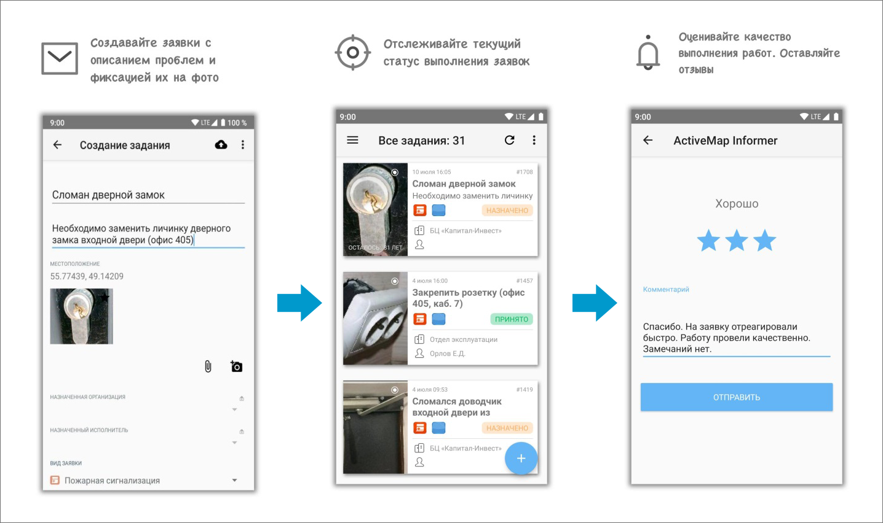
Рис. 1.1 Пример жизненного цикла заявки от создания до оценки ее выполнения

1.2 Требования к программным и аппаратным средствам
Программа предназначена для работы на мобильных устройствах с операционной системой Google Android 5.0 и выше. Для работы необходимо:
- мобильное приложение «ActiveMap Informer»,
- подключение к Интернету,
- встроенная фотокамера,
- разрешения на доступ к фотокамере и медиафайлам устройства.

1.3 Установка приложения
Для регистрации в приложении необходимо получить короткую ссылку от администратора группы, которая прикрепляет пользователей к необходимой организации.
Для установки приложения требуется перейти по ссылке, которую прислал администратор группы, и нажать на (Рис. 1.2):
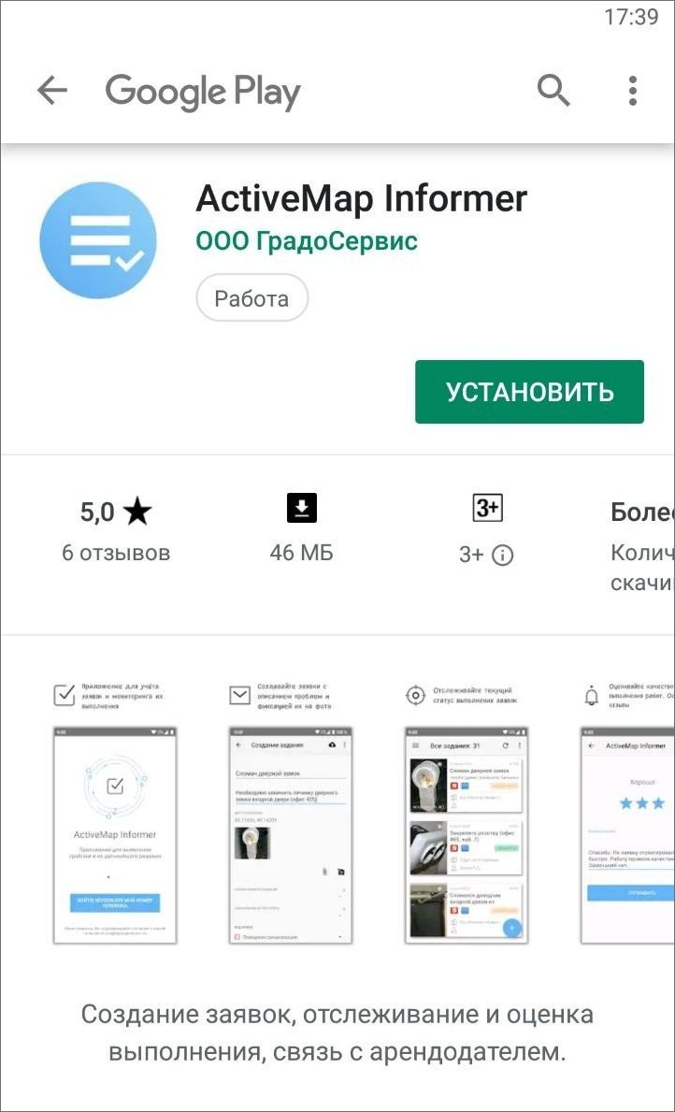
Рис. 1.2 Приложение «ActiveMap Informer» на Google Play Store
Совет:
Если возникла проблема с установкой можно воспользоваться другим способом установки, который описан в разделе Проблемы с установкой приложения.

2 Работа с приложением
2.1 Авторизация X
2.2 Описание интерфейса X
2.2.1 Окно управления заданиями X
2.2.2 Боковое меню навигации X
2.2.3 Настройка списков заданий X
2.2.4 Фильтр заданий и расширенная сортировка заданий X
2.2.5 Меню окна X
2.3 Создание задания X
2.3.1 Окно нового задания X
2.3.2 Добавление фотографий и других медиафайлов к заданию X
2.4 Просмотр и редактирование заданий X
2.4.1 Окно просмотра и управления заданиями X
2.4.2 Редактирование значений полей заданий X
2.4.3 Статусы состояния задания и контроль выполнения заявок X
2.5 Удаление задания X
2.6 Оценка выполненного задания X
2.7 Приглашение пользователей X

2.1 Авторизация
Для работы в приложении необходимо зарегистрироваться с помощью номера мобильного телефона. Нажмите 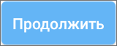 (Рис. 2.1):
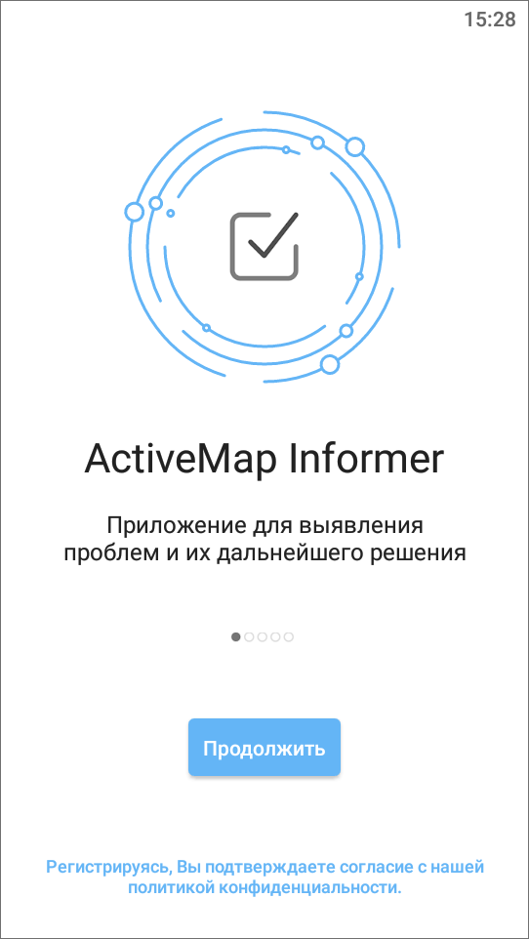
Рис. 2.1 Окно начала работы в приложении «ActiveMap Informer»
Введите номер телефона, на который придет индивидуальный код (Рис. 2.2):
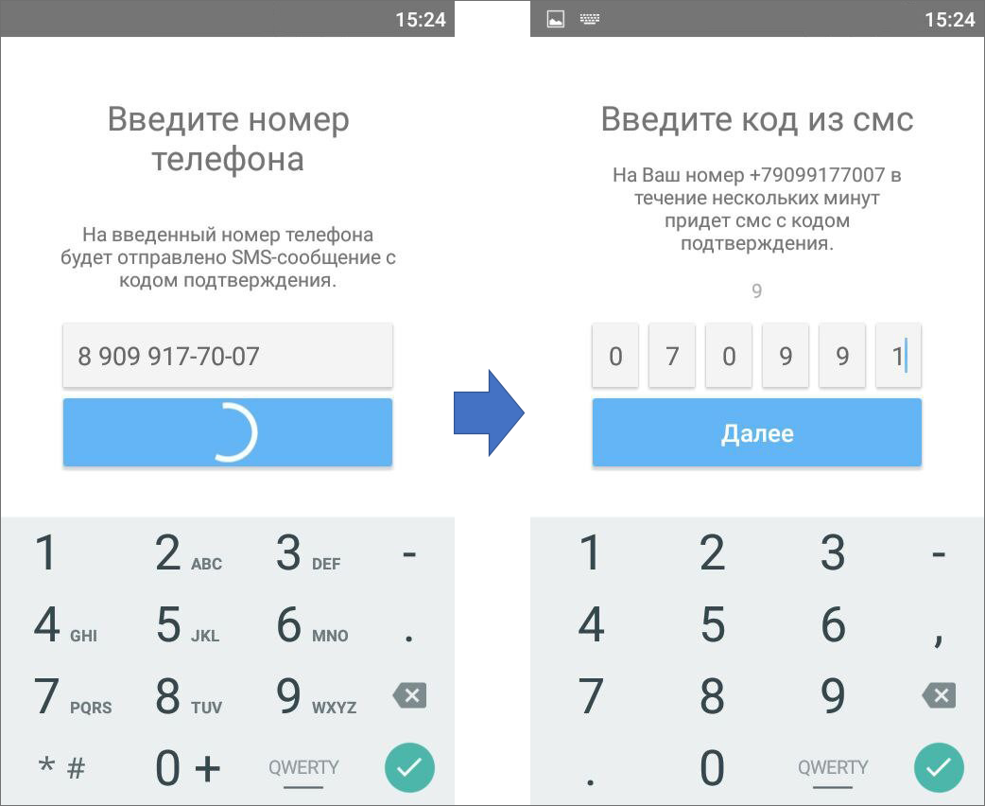
Рис. 2.2 Авторизация в приложении «ActiveMap Informer»
Введите полученный код и приступайте к созданию заявок.
Совет:
Если возникла проблема с авторизацией - попробуйте другие варианты авторизации, которые описаны в разделе Проблемы с авторизацией.

2.2 Описание интерфейса

2.2.1 Окно управления заданиями
Окно управления заданиями предназначено для выполнения следующих действий (Рис. 2.3):
- добавления новых заданий и их последующей отправки на сервер;
- просмотра созданных на сервере заданий;
- изменения заданий и последующей отправки изменений на сервер;
- формирования ссылки для рассылки приглашений в «ActiveMap Informer»;
- возобновления заявки при неудовлетворительном результате;
- оценки выполнения заявок.
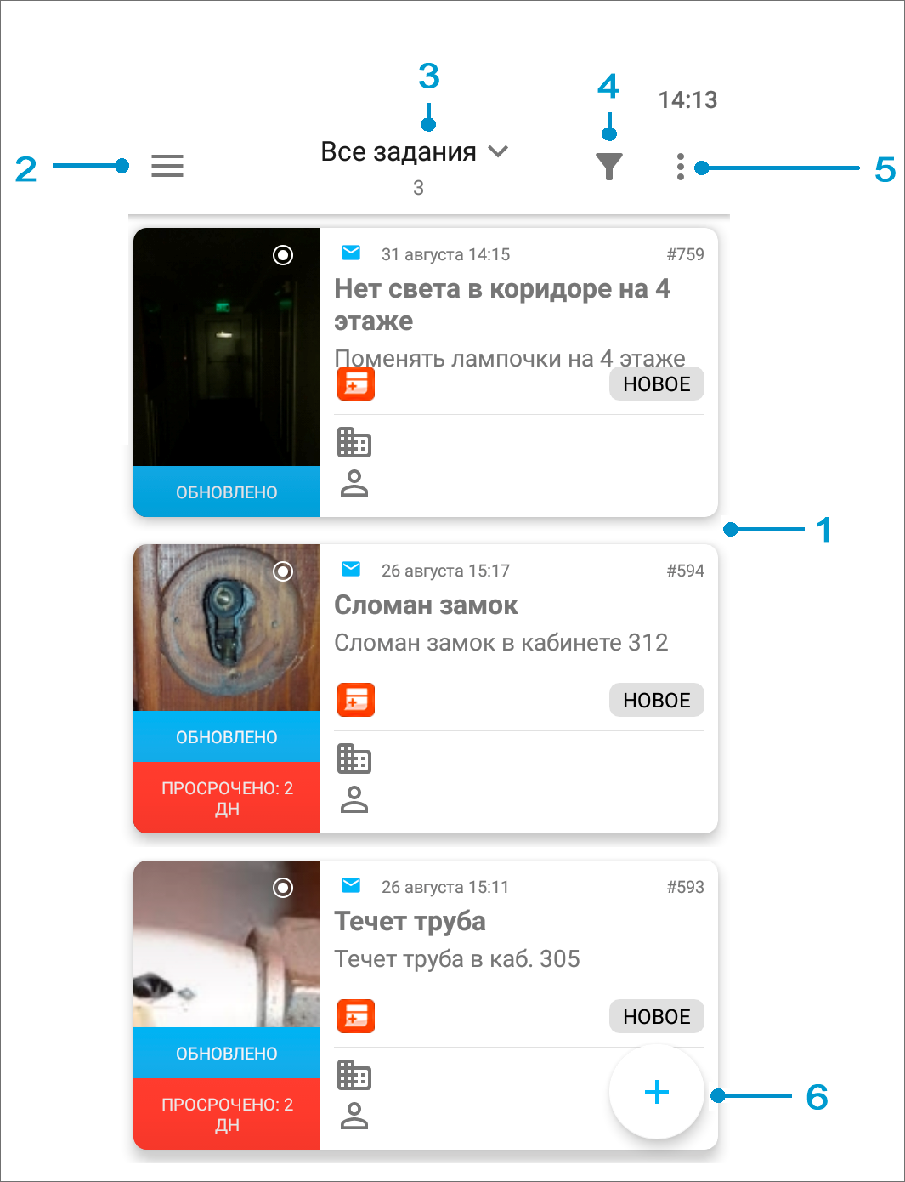
Рис. 2.3 Окно управления заданиями: 1 - окно просмотра заданий, 2 - боковое меню навигации, 3 - настройка списков заданий, 4 - фильтр заданий и расширенная сортировка заданий, 5 - меню окна, 6 - добавление нового задания.

2.2.2 Боковое меню навигации
Боковое меню навигации состоит из следующих разделов (Рис. 2.4):
- «Задания» - просмотр всех отправленных пользователем на сервер заданий. Есть возможность настроить список заданий так, чтобы пользователь видел все задания своей организации;
- «Информация» - описание организации-исполнителя, которая стоит по умолчанию в учетной записи организации пользователя (клиента). Это могут быть контакты, часы работы и другая важная информация об исполнителе заданий;
- «Пригласить» - генерация короткой ссылки для регистрации пользователей в клиентском приложении «ActiveMap Informer»;
- «Настройки» - настройка параметров приложения «ActiveMap Informer»;
- «О программе» - отображение информации о приложении «ActiveMap Informer»;
- «Выйти» - выход из учетной записи пользователя.
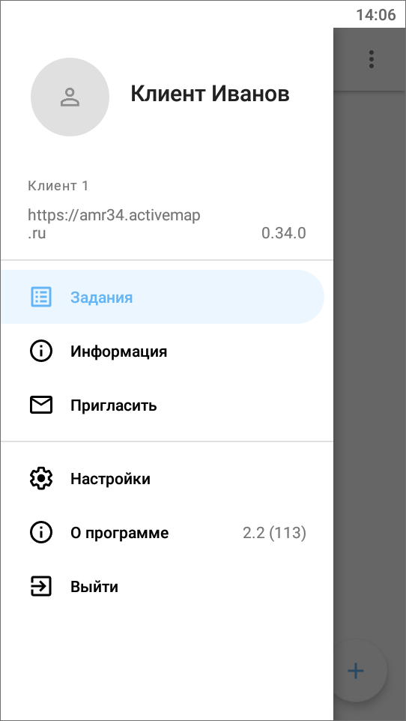
Рис. 2.4 Боковое меню навигации

2.2.3 Настройка списков заданий
Списки заданий включают следующие разделы:
- «Все задания» — список зарегистрированных на сервере заданий, доступных пользователю;
- «Назначенные мне» — список назначенных на пользователя заданий;
- «Мои задания» — список добавленных пользователем заданий, включая неотправленные на сервер задания (Черновики).
Так же отображается общее количество заданий, соответствующее выбранному разделу сортировки.

2.2.4 Фильтр заданий и расширенная сортировка заданий
С помощью кнопки фильтра производится фильтрация заданий в списке по следующим параметрам (Рис. 2.5):
- ID (номер задания);
- текст (текстовый поиск задания в списке);
- сортировка (по порядковому номеру, в алфавитном порядке, по дате создания, по дате обновления, по сроку выполнения, по приоритету);
- направление сортировки (по возрастанию, по убыванию);
- стадии заданий (отказанные, в работе, готово, все);
- дата обновления (начальная и конечная даты временного интервала обновления задания);
- срок выполнения (начальная и конечная дата временного интервала срока выполнения задания);
- дата создания (начальная и конечная даты временного интервала создания задания);
- только просроченные (при установке галочки отобразятся только просроченные задания);
- этап работ (новое, назначено, выполнено) ;
- приоритет (например, плановые, дополнительные и др.) ;
- вид работы ;
- организация-создатель;
- назначенная организация;
- назначенный исполнитель.
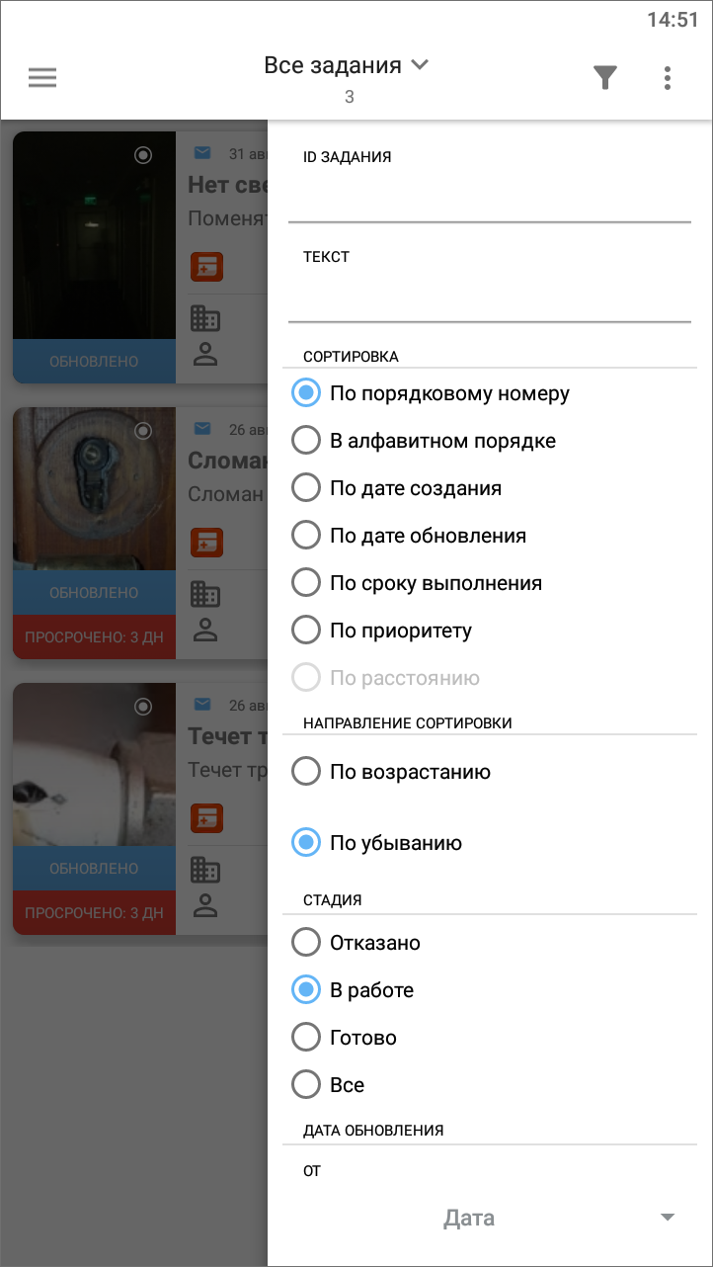
Рис. 2.5 Окно настроек фильтра
При использовании фильтра кнопка выглядит так . Кнопка «Сбросить фильтр» позволит сбросить все заданные параметры фильтрации.

2.2.5 Меню окна
Меню окна просмотра заданий содержит разделы (Рис. 2.6):
- «Синхронизировать данные» - обновление информации по заданиям путем синхронизации с сервером;
- «Очистить историю обновлений» - удаление надписей «Обновлено» у непросмотренных заданий, измененных другими пользователями;
- «Удалить черновики» - удаление из списка всех заданий со статусом «Черновик»;
- «Отправить черновики» - групповая отправка всех заданий со статусом «Черновик»;
- «Отправить изменения» - групповая отправка всех изменений по заданиям на сервер;
- «Показать загруженное» - предпросмотр списка заданий, которые будут отображаться в офлайн режиме;
- «Загрузить задания» - загрузка заданий в кэш для работы в офлайн режиме (в том числе и медиафайлы заданий).
В приложении реализована фоновая отправка новых и измененных заданий на сервер с индикацией в виде отображения статуса и списка заданий в очереди.
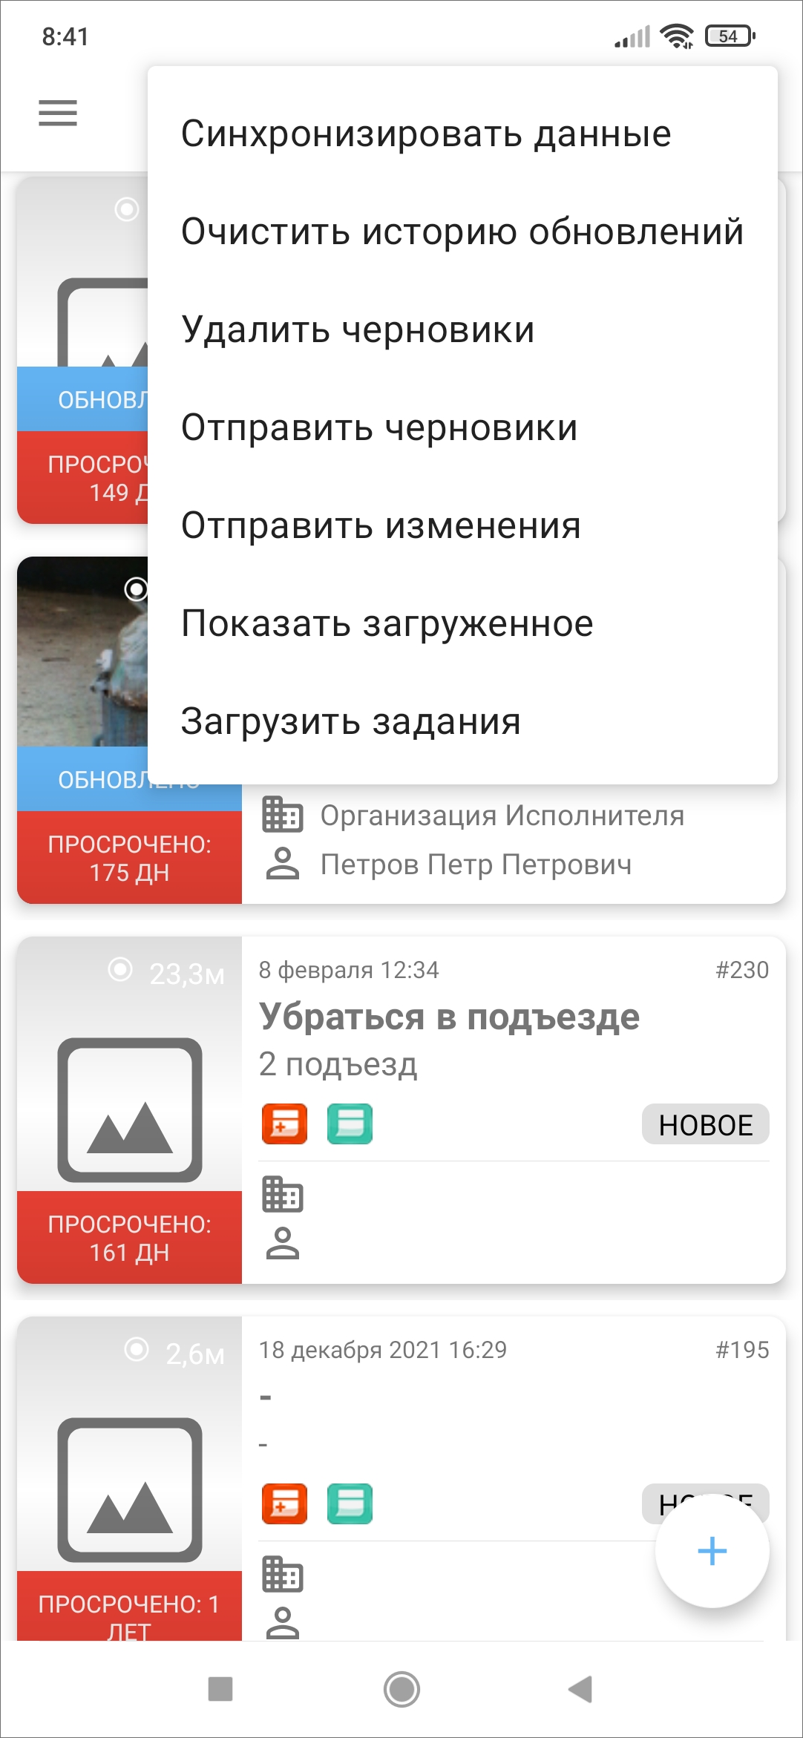
Рис. 2.6 Меню окна

2.3 Создание задания
Для создания нового задания необходимо нажать , которая находится в правом нижнем углу (Рис. 2.7).
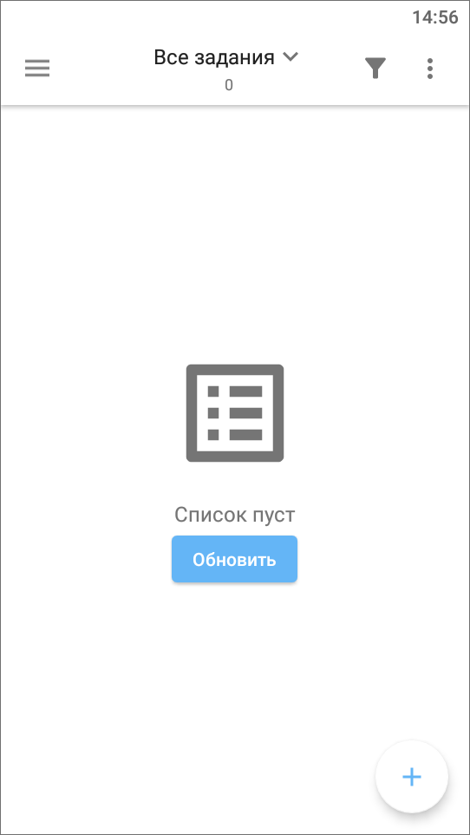
Рис. 2.7 Добавление нового задания

2.3.1 Окно нового задания
При добавлении нового задания откроется окно «Создание задания» (Рис. 2.8). Шаблон задания имеет поля, доступные для заполнения пользователем:
- заголовок;
- текст задания;
- срок выполнения;
- вид работ;
- приоритет;
- прикрепить медиафайлы к заданию (подробнее про работу с медиафайлами Добавление фотографий и других медиафайлов к заданию);
- дополнительные атрибутивные поля, доступные для работ выбранного вида;
- отметить местонахождение объекта задания на карте задания.
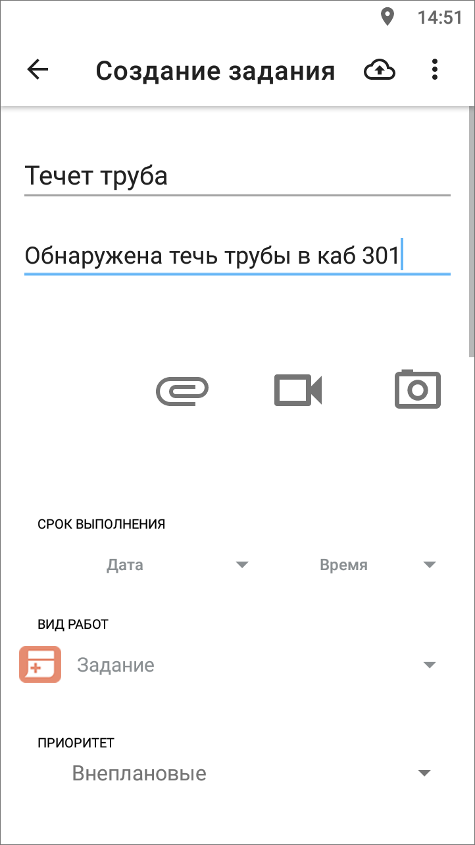
Рис. 2.8 Окно нового задания
Поля Заголовок, Текст задания, прикрепление медиафайлов к заданию необходимо заполнить для корректной дальнейшей работы организации-исполнителя по заданию.
- Заголовок - краткое обозначение проблемы.
- Текст задания - подробное описание проблемы.
- Срок выполнения - планируемая дата исполнения заявки по проблеме.
- Вид работ - по умолчанию заполняется значением «Задание», есть возможность выбрать из списка.
- Приоритет - тип работ, есть возможность выбрать из списка (плановые, внеплановые, дополнительные и др.)
Перед отправкой задания на сервер следует добавить фотографии или другие медиафайлы к заданию.

2.3.2 Добавление фотографий и других медиафайлов к заданию
Для добавления фотографий следует нажать на и добавить необходимое количество фотографий проблемы.
Существует возможность добавить другие виды медиафайлов к заданию. Для добавления видео есть кнопка быстрого доступа к видеокамере . Все возможные виды медиа-файлов можно увидеть при нажатии на кнопку в виде скрепки (Рис. 2.9):
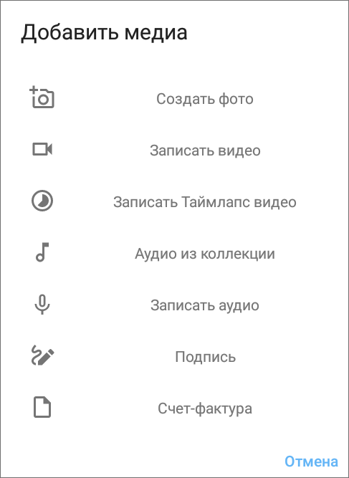
Рис. 2.9 Виды медиафайлов, которые можно прикрепить к заданию
При выборе типа прикрепляемого файла «Подпись» Ваше устройство перейдет в режим рисования, где вы сможете сделать свою подпись.
Выбор типа прикрепляемого файла «Счет-фактура» возможен, если используется методика расчета стоимости работ онлайн. Данный модуль дорабатывается дополнительно по запросу.
После заполнения всех необходимых полей можно отправить задание на сервер. Для этого следует нажать на кнопку загрузки заданий на верхней панели . Новое задание создается в системе, после обработки администратором задание будет доступно для выполнения сотрудниками организации-исполнителя.
Внимание:
После отправки задания на сервер невозможно удалить задание или внести изменения. Пользователь сможет добавить комментарии к заданию.

Если нужно сохранить возможность внесения изменений, то следует оставить задание как черновик и отправить его только тогда, когда оно будет готово. Все созданные, но не отправленные на сервер задания, получают статус «Черновик». Чтобы просмотреть все созданные черновики, нужно перейти в раздел «Мои задания» (Настройка списков заданий).

2.4 Просмотр и редактирование заданий

2.4.1 Окно просмотра и управления заданиями
При нажатии на задания из списка открывается окно, предназначенное для просмотра и редактирования подробной информации по заданию и управления им. В окне отображается следующая информация по заданию (Рис. 2.10):
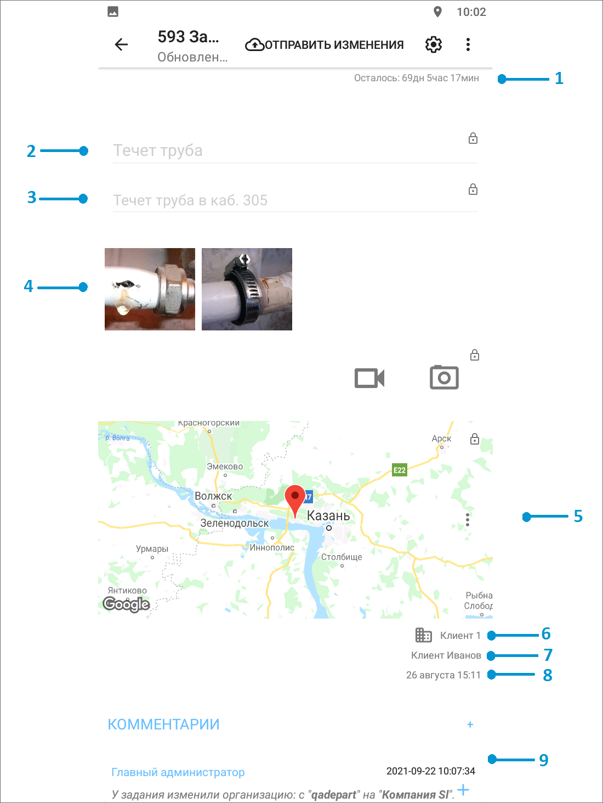
Рис. 2.10 Окно просмотра заданий
- сроки выполнения задания;
- заголовок;
- текст задания;
- медиа файлы;
- карта ;
- организация, к которой относится автор задания;
- автор задания;
- дата и время создания задания;
- комментарии к заданию.
В правом углу также есть кнопки «Отправить изменения на сервер» и «Дополнительные поля» , но их использование по умолчанию не предполагается.
Меню окна просмотра задания открывается кнопкой и содержит следующие разделы:
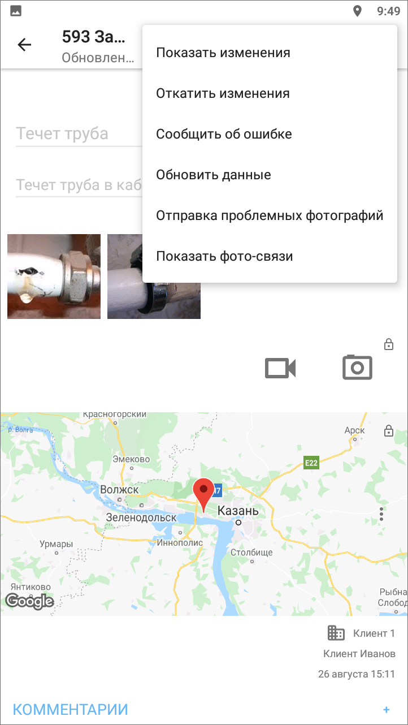
Рис. 2.11 Меню окна просмотра заданий
- «Показать изменения» - просмотр всех произведенных изменений до их отправки на север;
- «Откатить изменения» - возврат к оригинальной информации по заданию и удаления внесенных пользователем изменений;
- «Сообщить об ошибке» - передача разработчикам информации о найденных ошибках по заданию;
- «Обновить данные» - обновление информации по заданию путем синхронизации с сервером;
- «Отправка проблемных фотографий» - добавление фотографий, которые системы сочла подложными (запрос через Техническую поддержку);
- «Показать фото связи» - выявление ошибок в шаблонах и заданиях.
Совет:
«Показать изменения», «Откатить изменения» - данные инструменты есть по умолчанию, но так как редактирование отправленных на сервер заданий невозможно, использовать их не имеет смысла. При необходимости внесения изменений в уже отправленные задания можно добавить информацию в комментариях или обратиться с запросом к администратору организации.

Для заданий со статусом «Черновик» есть еще два дополнительных пункта меню: «Сделать копию черновика» и «Удалить». Для копирования черновика задания с внесенными данными необходимо открыть меню окна и выбрать «Сделать копию черновика». С помощью счетчика выбрать количество копий, передвигая счетчик вправо или влево (Рис. 2.12). Максимальное количество копий 100 штук. Удаление заданий описано в разделе Удаление задания.
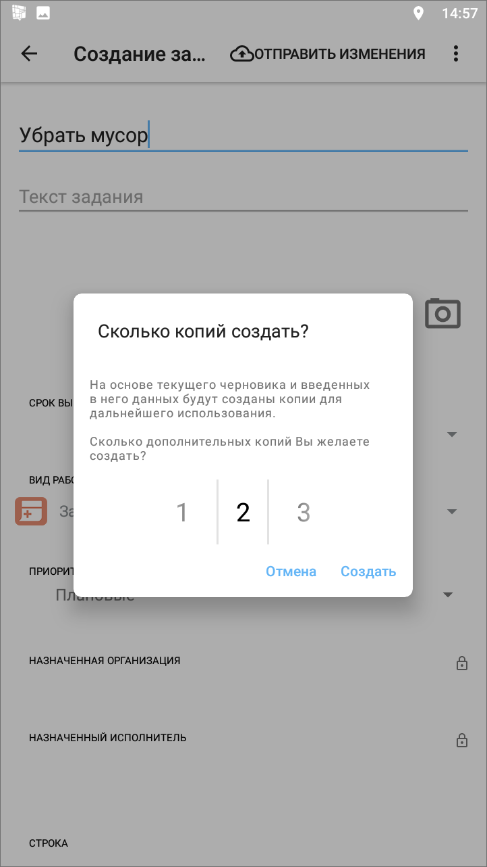
Рис. 2.12 Выбор количества копий задания

2.4.2 Редактирование значений полей заданий
Все поля задания доступны к редактированию до отправки задания на сервер. Для перехода к заданиям со статусом «Черновик» нужно перейти в раздел «Мои задания» (Настройка списков заданий), открыть нужное задание и приступить к внесению изменений (Рис. 2.13).
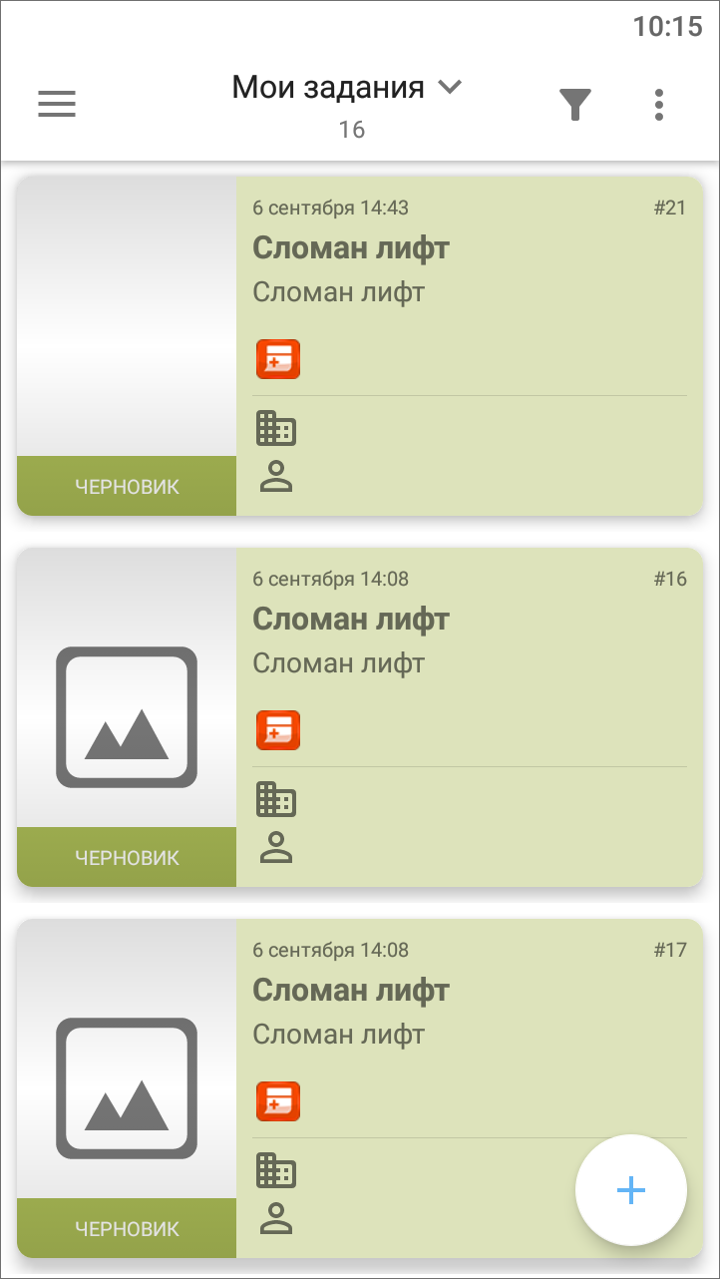
Рис. 2.13 Задания со статусом «Черновик»
После отправки задания на сервер доступ к редактированию значений будет полей закрыт. Недоступные для редактирования поля задания будут засвечены и отмечены значком замочка. Нажатие на значок замочка позволит просмотреть причины блокировки редактирования поля задания (Рис. 2.14).
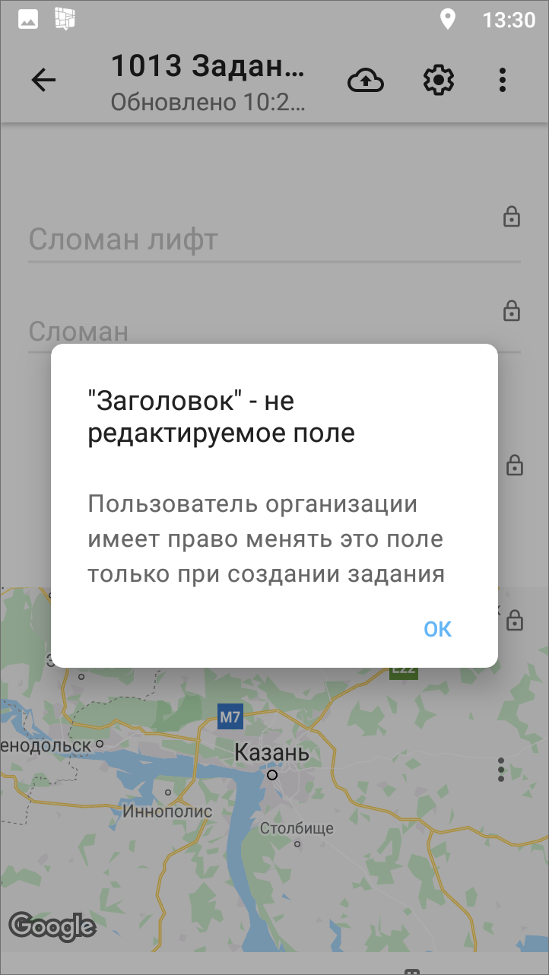
Рис. 2.14 Нередактируемые поля после отправки задания на сервер
После отправки задания на сервер пользователь может добавлять комментарии. Для добавления нового комментария к заданию необходимо открыть нужное задание, внизу экрана найти заголовок «Комментарии», нажать кнопку со знаком «плюс», ввести текст в окне «Добавление комментария» и сохранить его (Рис. 2.15). Отправка комментария на сервер выполнится автоматически.
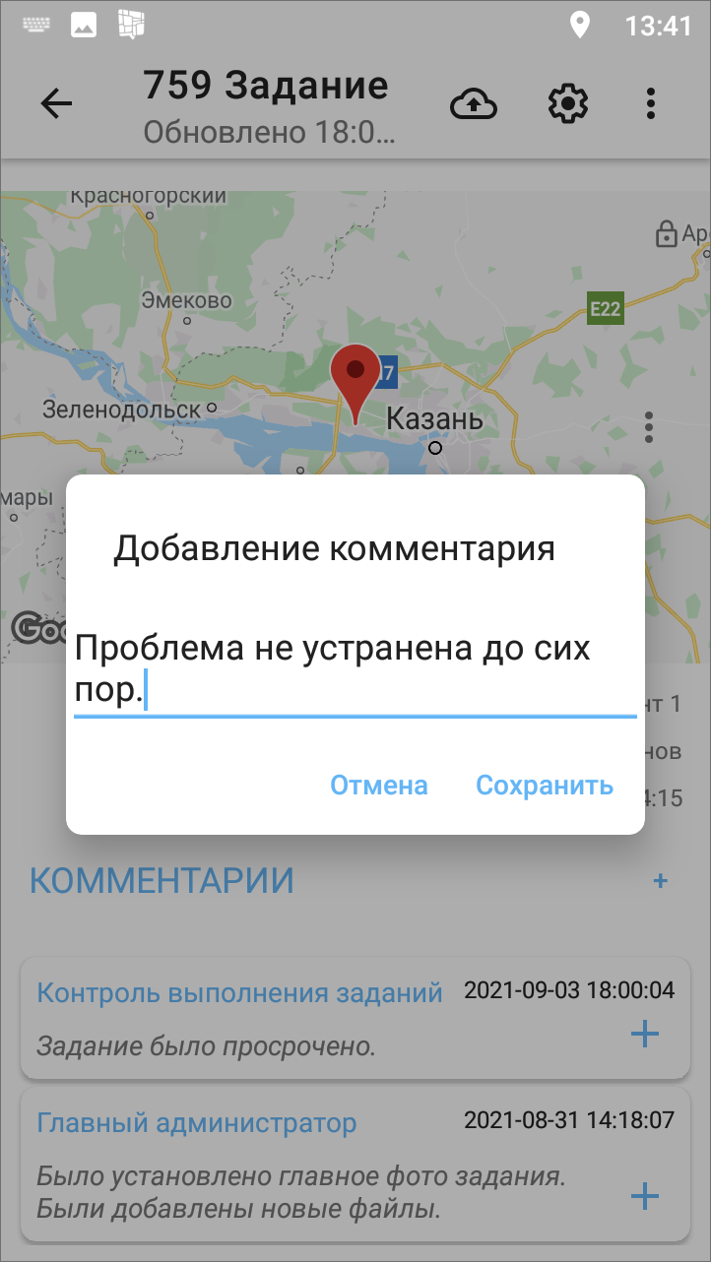
Рис. 2.15 Добавление комментария к заданию
К обновлениям, произведенным другими пользователями, и их комментариям можно добавлять свои комментарии. Для этого необходимо нажать кнопку со знаком «плюс», расположенную справа от выбранного комментария в списке. Откроется окно для ввода текста комментария. После сохранения новая запись отобразится ниже выбранного комментария в списке.

2.4.3 Статусы состояния задания и контроль выполнения заявок
В окне просмотра списка заданий на иконке/фотографии у каждого задания стоит статус состояния или несколько статусов. Статусы могут быть следующие:
- «Обновлено» - отображаются у непросмотренных заданий, которые изменили другие пользователи;
- «Черновик» - отображаются у заданий, которые не отправлены на сервер;
- «Просрочено: количество дней» - отображается на сколько дней просрочено задание;
- «Осталось: количество дней» - отображается сколько дней осталось на выполнение задания.
Для наглядности статусы так же отмечены разными цветами. «Обновлено» - синим цветом, «Черновик» - зеленым цветом, «Просрочено» - красным цветом. Чтобы убрать статус «Обновлено» у всех заданий, нужно открыть меню в окне просмотра списка заданий и выбрать «Очистить историю обновлений».
В правом нижнем углу в окне просмотра списка заданий можно увидеть на каком этапе находится задание. Таким образом, все задания постоянно находятся на контроле пользователем. Для созданных и необработанных заданий будет этап «Новое», для заданий, которые уже обработал Администратор - этап «Назначено», для выполняемых заданий - этап «Принял», для исполненных заданий - этап «Выполнено» (Рис. 2.16). Справочники этапов могут быть изменены в соответствии с индивидуальными требованиями Клиента.
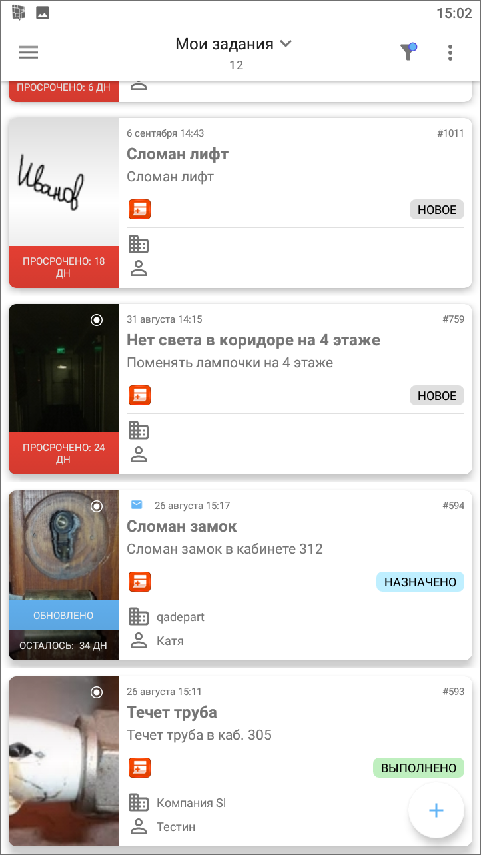
Рис. 2.16 Статусы состояния и этапы заданий

2.5 Удаление задания
После отправки на сервер задание будет невозможно удалить. Можно удалить задания только со статусом «Черновик». Для удаления Черновика нужно открыть задание, нажать меню и выбрать «Удалить» (Рис. 2.17):
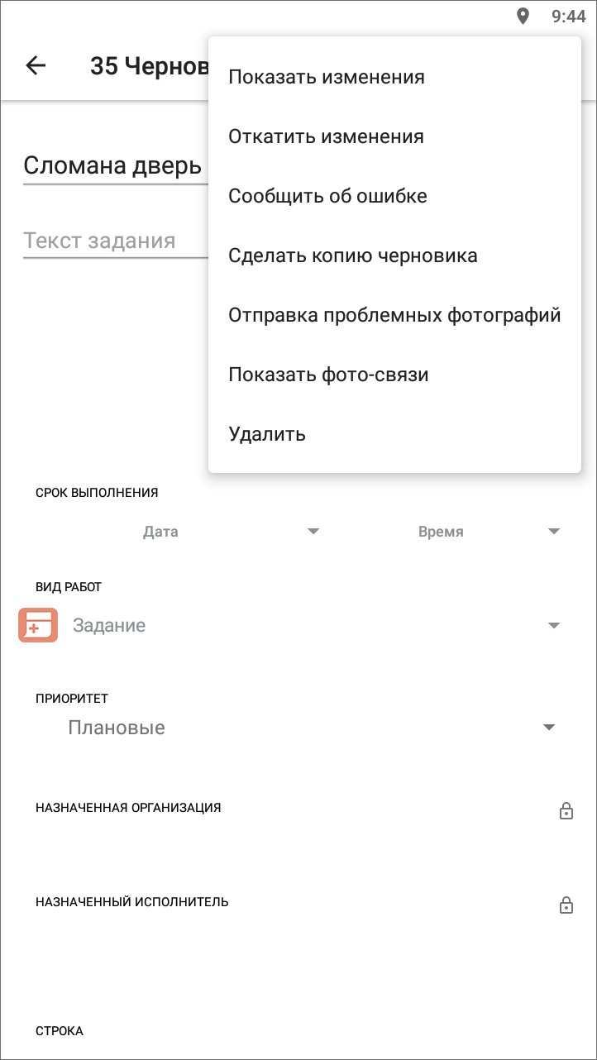
Рис. 2.17 Удаление задания со статусом «Черновик»
При необходимости можно удалить сразу все задания со статусом «Черновик». Для этого нужно нажать меню в окне просмотра списка заданий и выбрать «Удалить черновики» (Рис. 2.18):
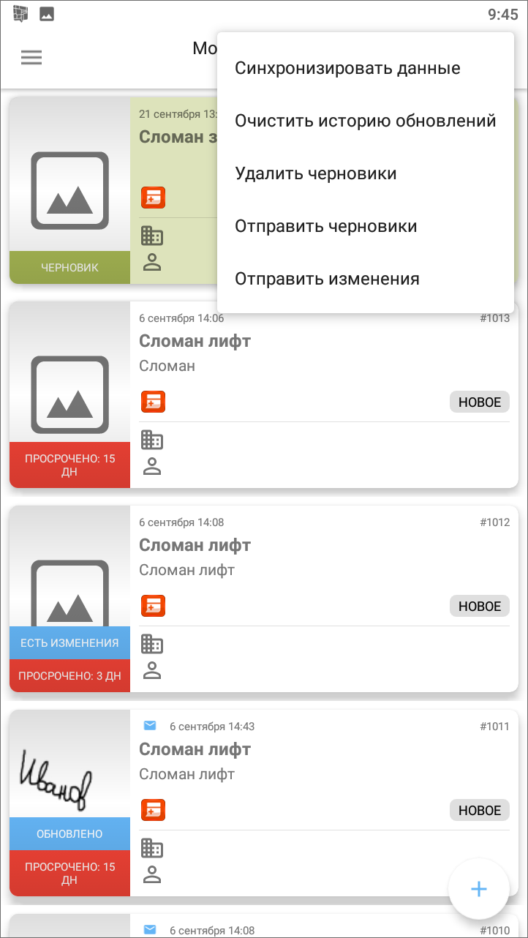
Рис. 2.18 Удаление всех заданий со статусом «Черновик»
При удалении всегда запрашивается подтверждение действия (Рис. 2.19):
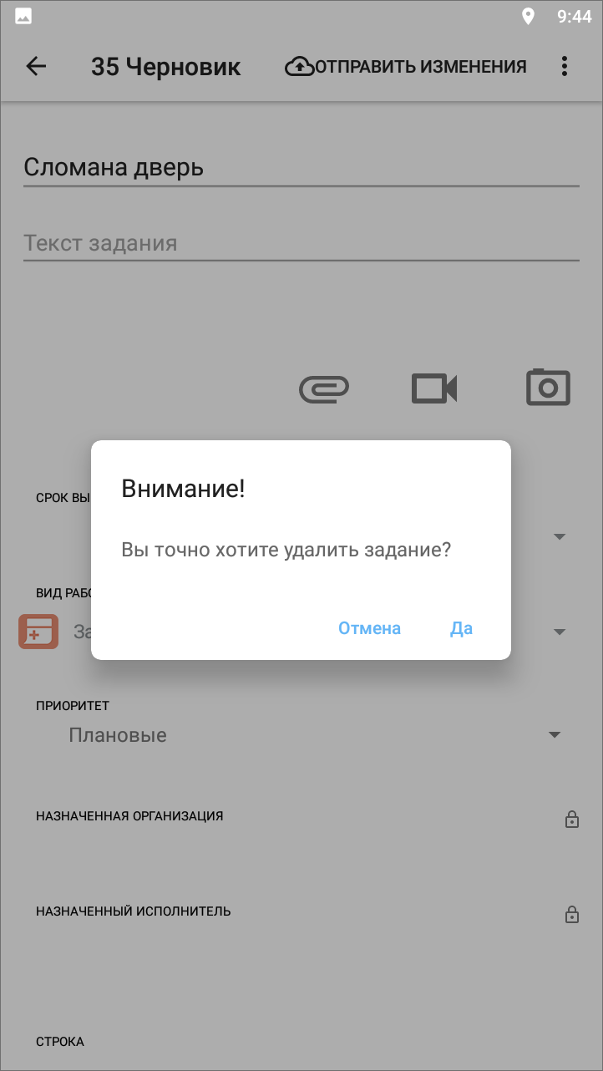
Рис. 2.19 Подтверждение или отмена удаления

2.6 Оценка выполненного задания
Для оценки задания нужно открыть задание на этапе «Выполнено» , в верхней части окна просмотра задания появятся звезды. Можно оценить выполнение работ: выберите от 1 до 3 звезд.
1 - если не устраивают работы, выполненные по заданию, 2 - если выполненные работы устраивают, но есть недочеты, 3 - если выполнение задания устраивает.
Так же есть возможность оставить комментарий по выполненной работе (Рис. 2.20).
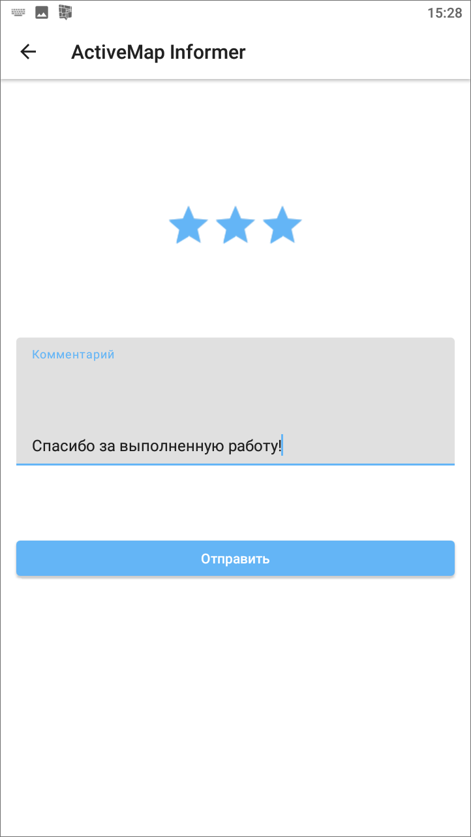
Рис. 2.20 Оценка выполнения задания

2.7 Приглашение пользователей
Чтобы пригласить пользователей, необходимо выбрать «Пригласить» на боковом меню навигации (где находится боковое меню навигации можно посмотреть тут Окно управления заданиями). Откроется окно, в котором можно сформировать ссылку для регистрации пользователя. После нажатия «Получить ссылку» сформируется ссылка, теперь можно пригласить других пользователей в приложение «ActiveMap Informer» (Рис. 2.21).
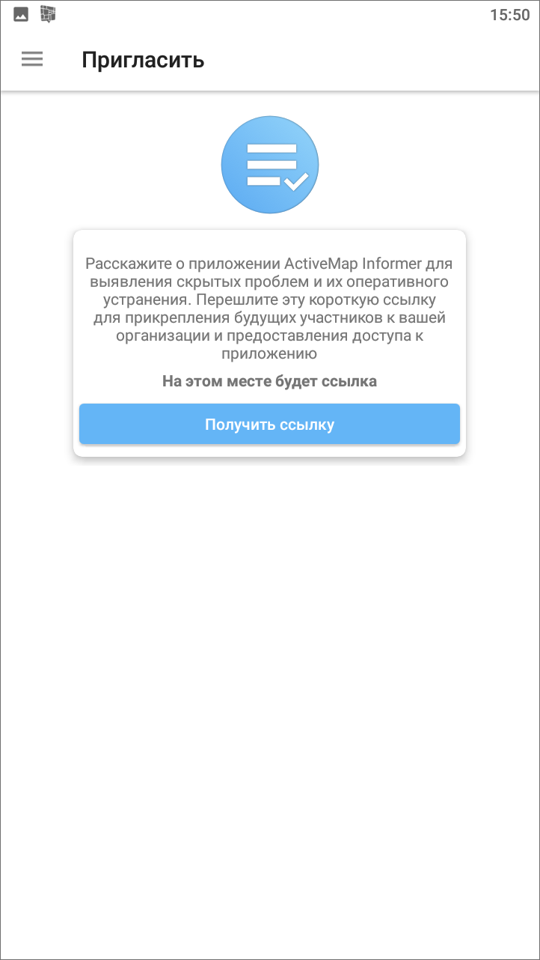
Рис. 2.21 Формирование ссылки для приглашения пользователя
Для отправки сформированной ссылки нужно нажать «Пригласить» и выбрать удобный вариант отправления сообщения на устройстве пользователя (Рис. 2.22).
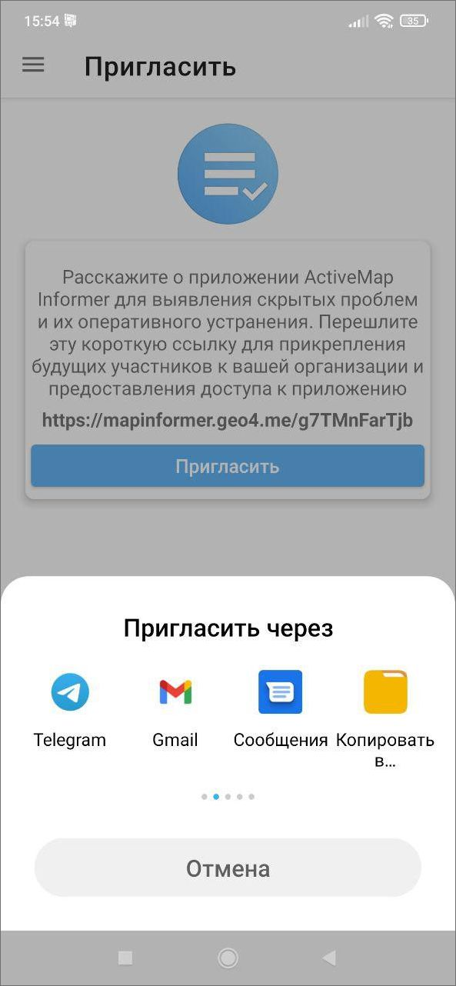
Рис. 2.22 Выбор инструмента для отправления приглашения пользователю
При переходе по ссылке пользователь будет направлен в магазин приложений Google Play для скачивания приложения «ActiveMap Informer». Дальнейшие действия пользователя, получившего ссылку, можно посмотреть тут Установка приложения.

3 Информация о приложении
Для получения подробной информации о приложении выберите раздел «О программе» из бокового меню навигации окна управления заданиями. Откроется окно, содержащее разделы:
- «О компании»,
- «О приложении»,
- «История изменений»,
- «Политика конфиденциальности»,
- «Позвонить на горячую линию»,
- «Написать в техподдержку»,
- «Оставить отзыв».
Окно «О программе» также содержит информацию о текущей версии приложения, установленного на устройстве пользователя (Рис. 3.1).
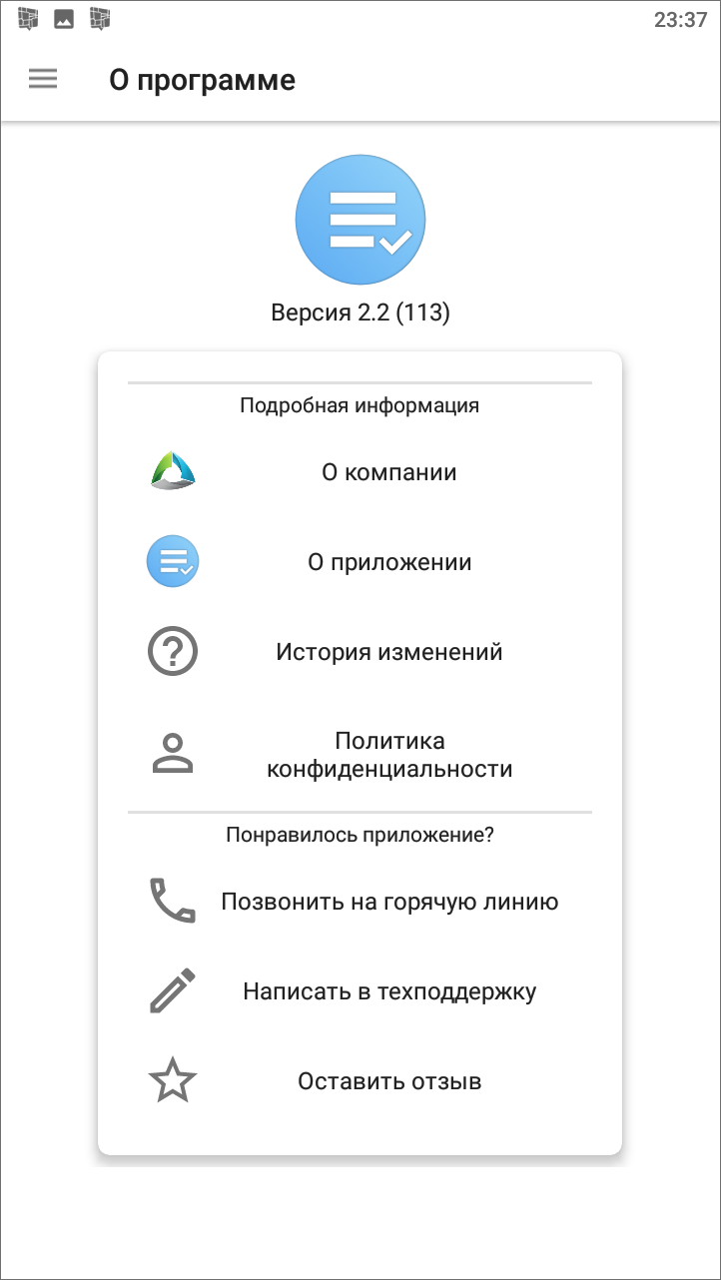
Рис. 3.1 Окно «О программе»
При выборе раздела «О компании» отобразится краткая информация о компании ООО «ГрадоСервис». В нижней части окна будет доступна кнопка «Подробнее о компании», которая содержит ссылку https://gradoservice.ru/contacts для перехода на сайт для получения более подробной информации о компании.
При выборе раздела «О приложении» отобразится информация о функциях и возможностях приложения. В нижней части окна будет расположена кнопка «Подробнее о комплексе «ActiveMap»», которая содержит ссылку https://gradoservice.ru/products/activemap для перехода на сайт компании и просмотра подробной информации о программном комплексе ««ActiveMap»», в состав которого входит данное приложение.
Выбор раздела «История изменения» позволит отобразить информацию о произведенных доработках и изменениях функционала в версиях приложения.
Выбор раздела «Позвонить на горячую линию» переведет устройство пользователя в режим набора мобильного телефона для совершения звонка.
Выбор раздела «Написать в техподдержку» переведет устройство пользователя в режим написания и отправки письма Технической поддержке. В письме пользователь может обозначить возникшие проблемы и вопросы, также оставить отзывы и предложения.
При выборе раздела «Оставить отзыв» откроется магазин приложений «Google play», где пользователь может оставить отзыв о приложении и оценить его.

4 Настройка приложения
Чтобы перейти к настройкам приложения, нужно выбрать «Настройки» на боковом меню навигации (Рис. 4.1). Где находится боковое меню навигации можно посмотреть тут Окно управления заданиями.
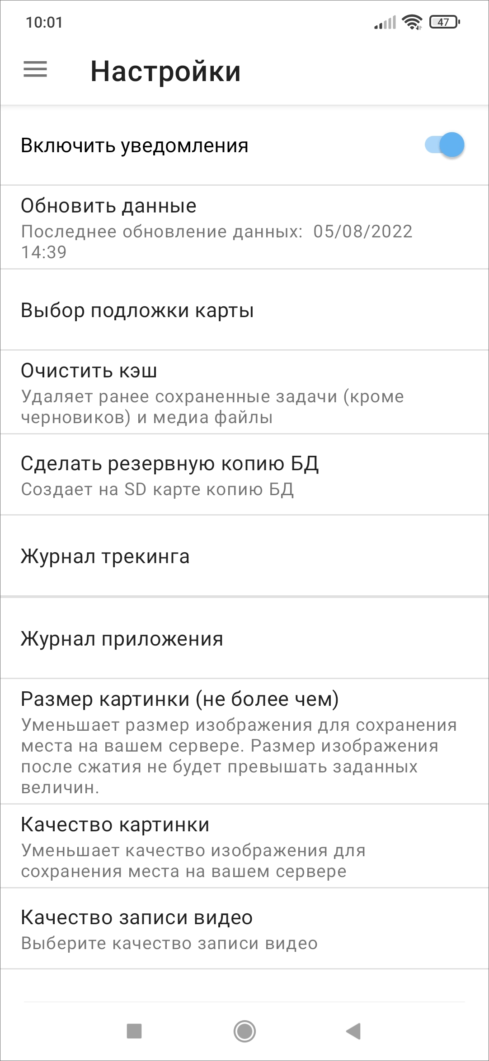
Рис. 4.1 Окно «Настройки»

4.1 Включение уведомлений
Справа от пункта настроек «Включить уведомления» расположен переключатель «Выкл.»/«Вкл.» для выключения/включения механизма работы PUSH-уведомлений. PUSH-уведомления будут отображаться на панели уведомлений Вашего устройства (Рис. 4.2).
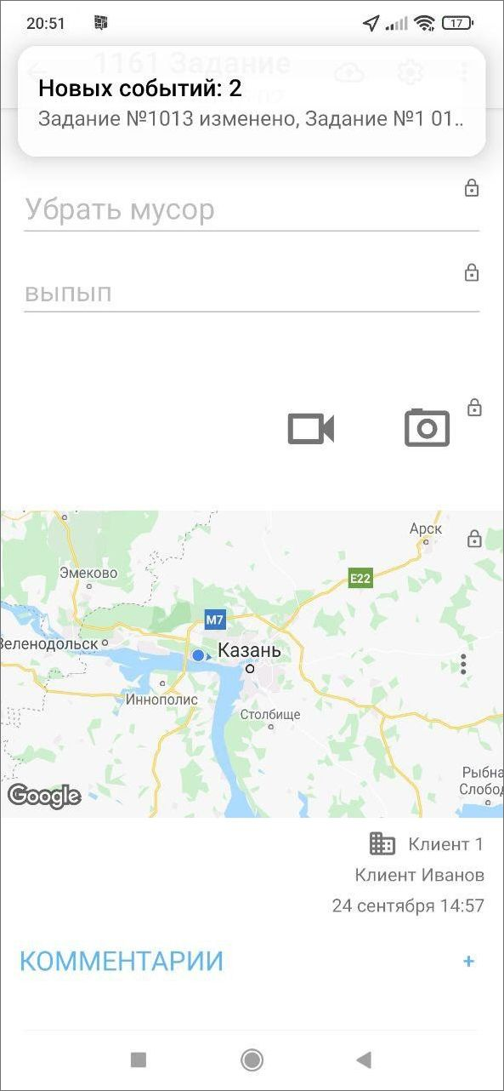
Рис. 4.2 Отображение уведомлений приложения на панели уведомлений устройства
Клик на PUSH-уведомление позволит перейти к обновленному заданию (если в уведомлении содержится информация об одном задании) или к списку заданий (если в уведомлении содержится информация об обновлении нескольких заданий).

4.2 Выбор подложки карты
Этот раздел настроек предназначен для выбора подложки карты. В список подложек включены 6 вариантов карт для выбора («ActiveMap», Google (обычная), Google (гибридная), Google (спутник), Google (местность), OpenStreetMap) (Рис. 4.3).
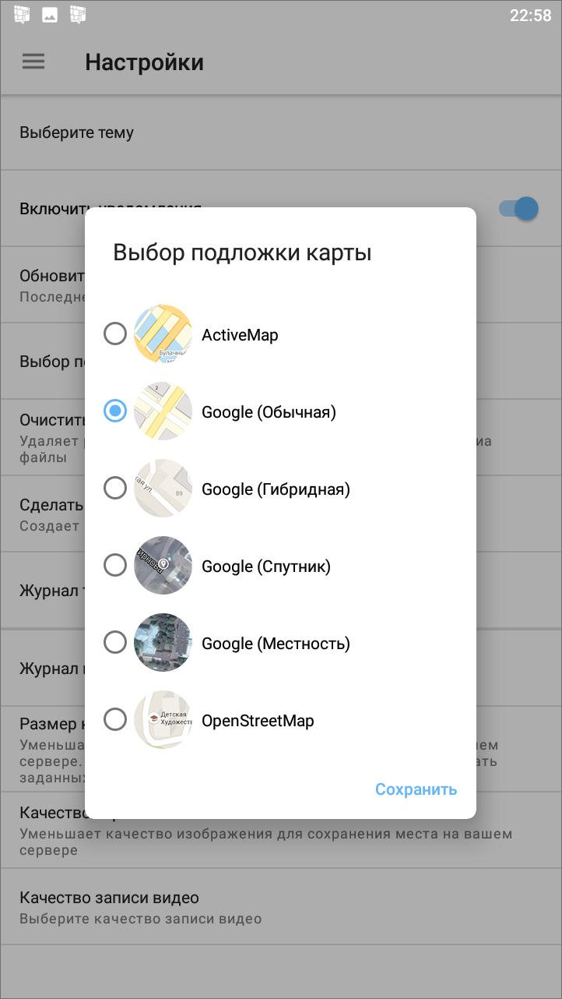
Рис. 4.3 Выбор подложки карты

4.3 Настройка медиафайлов
Эти настройки доступны в следующих пунктах бокового меню навигации:
«Размер картинки (не более чем)» - настройка размера изображения для сохранения места на сервере. Размер изображения после сжатия не будет превышать заданных величин (Рис. 4.4).
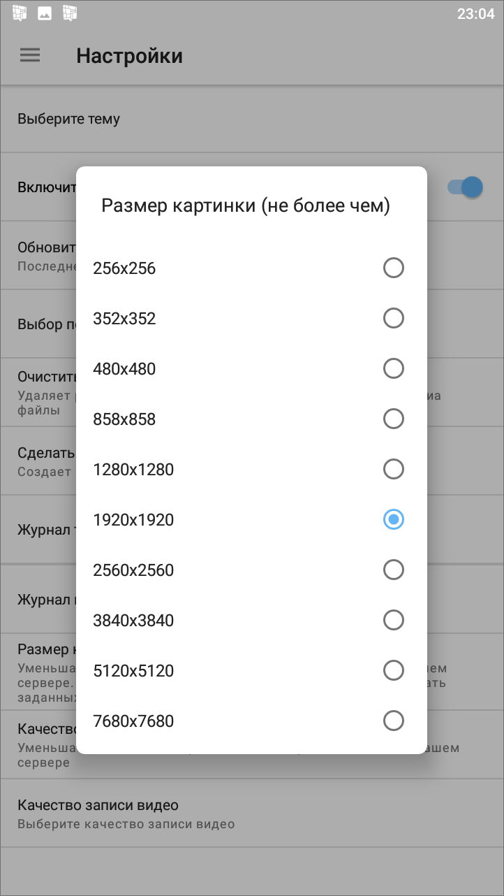
Рис. 4.4 Настройка размера картинки
«Качество картинки» - настройка качества изображения для сохранения места на сервере (Рис. 4.5).
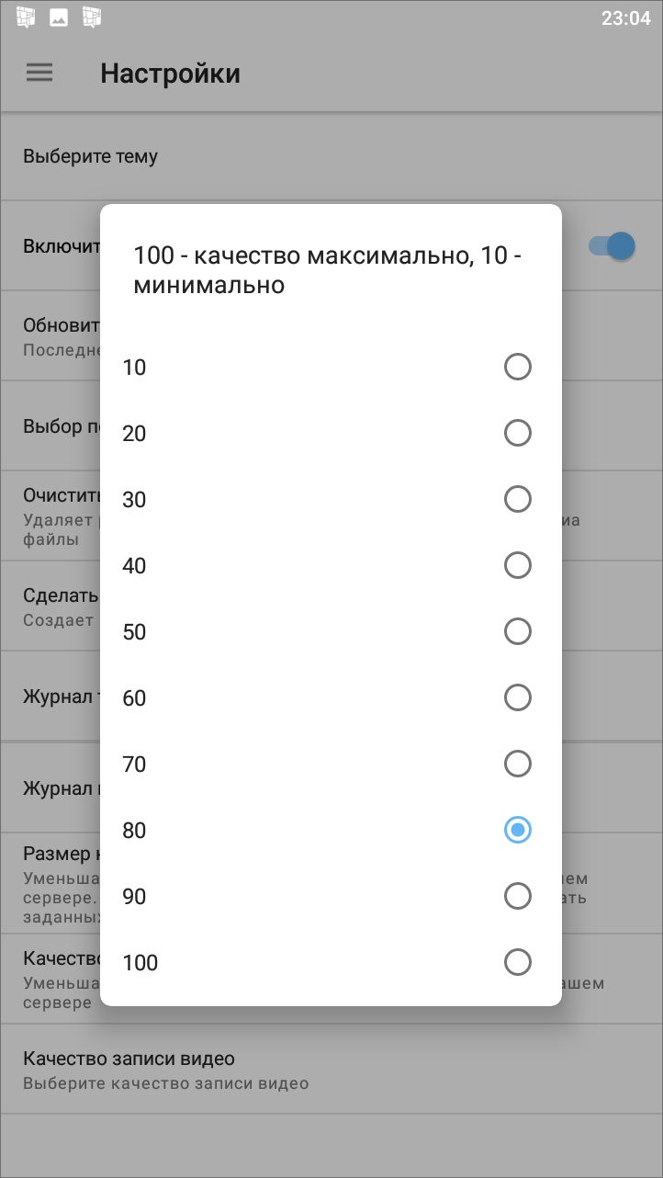
Рис. 4.5 Настройка качества картинки
«Качество записи видео» - настройка качества записываемых видеофайлов (Рис. 4.6).
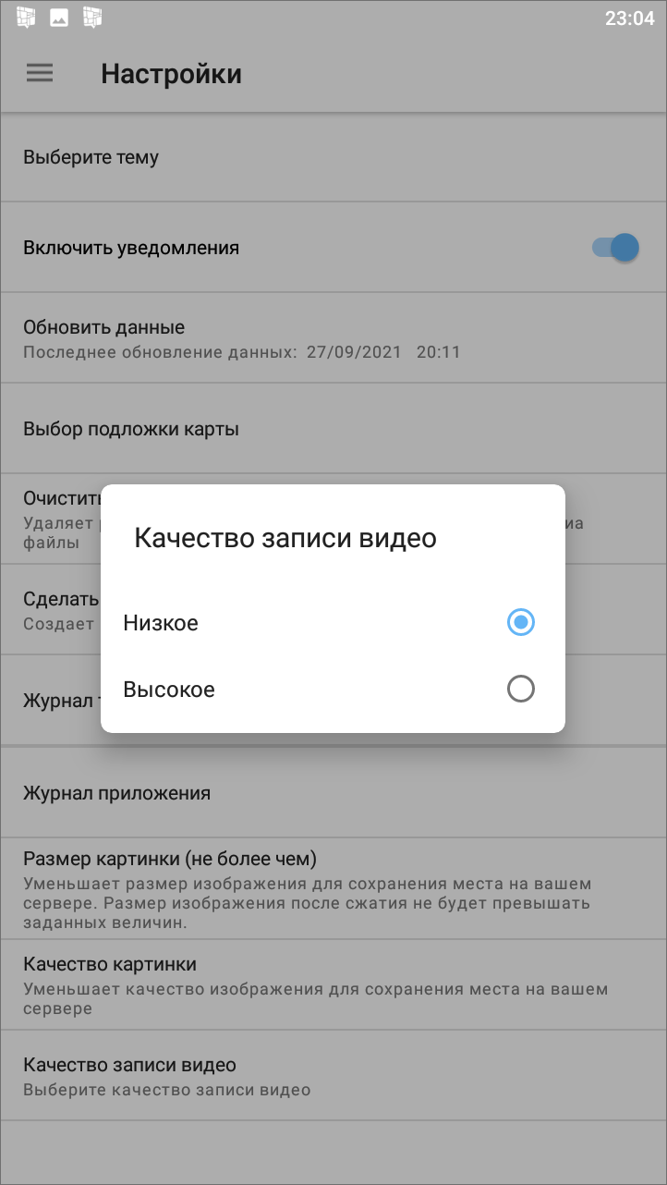
Рис. 4.6 Настройка качества записи

4.4 Другие настройки
В пункте «Настройки» на боковом меню навигации есть разделы общих настроек приложения:
- «Обновить данные» - явное обновление всех данных путем синхронизации с сервером (требуется при обновлении настроек на сервере);
- «Очистить кэш» (удаление временных файлов) - при завершении очистки на экране появится надпись «Кэш успешно очищен»;
- «Сделать резервную копию БД» - копия базы данных на карте памяти устройства пользователя с возможностью последующего использования базы данных на компьютере пользователя (при завершении копирования на экране появится надпись «Резервная копия успешно создана» и путь к сохраненной копии);
- «Журнал трекинга» - выгружает логи перемещения мобильного устройства в файл формата txt с возможностью отправки его любым способом, удобным для пользователя;
- «Журнал приложения» - выгружает логи приложения в архив с возможностью отправки его любым удобным способом для пользователя.

5 Возможные проблемы и их решение

5.1 Проблемы с установкой приложения
Для установки можно использовать эту ссылку https://play.google.com/store/apps/details?id=ru.gs.mapinformer&hl=ru, если известны параметры рабочего сервера.

5.2 Проблемы с авторизацией
Если у пользователя не приходит СМС с кодом авторизации, нужно обратиться в Техническую поддержку https://gradoservice.ru/contacts по номеру горячей линии или напишите на support@gradoservice.ru. Можно сделать это в приложении, для этого нужно перейти в пункт бокового навигационного меню (Информация о приложении) и найти нужные разделы: «Позвонить на горячую линию» или «Написать в техподдержку».
Вам предложат для входа в приложение использовать новый логин и пароль. Первым шагом необходимо вписать сервер организации пользователя. Далее в окне ввода номера телефона нужно нажать внизу экрана. Введите выданные логин и пароль (Рис. 5.1). Если что-то не сработало, обратитесь в Техническую поддержку https://gradoservice.ru/contacts по номеру горячей линии или напишите на support@gradoservice.ru.
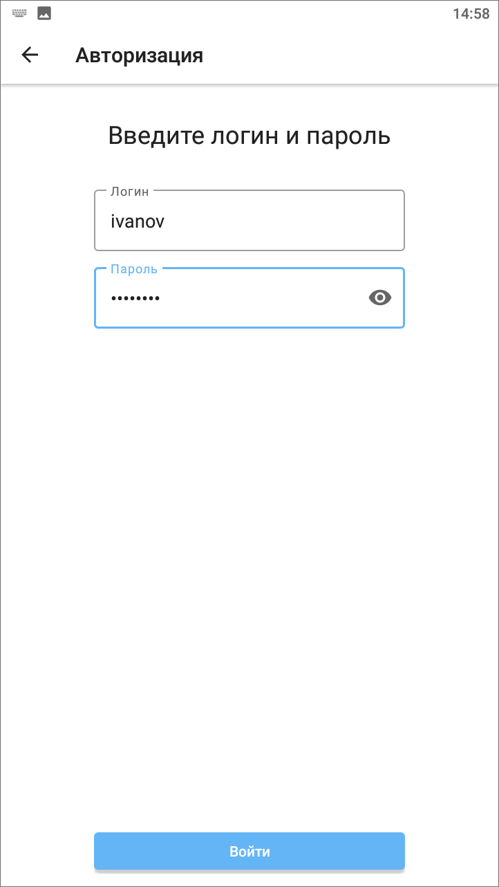
Рис. 5.1 Окно ввода логина и пароля
По умолчанию каждый пользователь видит только свои заявки. В случае, если не доступна авторизация по номеру телефона, есть возможность по запросу делать доступными заявки других пользователей одной организации. Например, если пользователь ранее создавал заявки, а потом у него перестала работать авторизация через номер телефона, но он хочет видеть ранее созданные заявки. Эта возможность реализуется через запрос в Техническую поддержку https://gradoservice.ru/contacts по номеру горячей линии или по адресу электронной почты support@gradoservice.ru.

5.3 Почему я не могу изменить/удалить задание?
Задания можно редактировать или удалять только до отправки их на сервер, пока они находятся в статусе «Черновик». Удаление заданий описано в разделе Удаление задания. Про редактирование заданий написано в разделе Редактирование значений полей заданий.

6 Версии продукта
Версия 3.1 от 12.09.2022
- Восстановлено отображение активного вида работ при создании задания после автообновления справочников.
- Добавлена возможность автоматизированного сравнения фото с исходным фото с указанием процента схожести.
- Исправлено непредвиденное завершение работы приложения при редактирования фото.
Версия 3.0 от 22.06.2022
- Добавлена индикация фоновой отправки заданий на сервер в виде отображения статуса и списка заданий в очереди.
- Реализована фоновая отправка новых и измененных заданий на сервер.
Версия 2.3 от 28.02.2022
- Убрана возможность удалять черновики задания из интерфейса списка заданий.
- Улучшен вывод окна сообщения об ошибке, возникающей при прерывании интернет-соединения.
- Устранена ошибка непрерывной загрузки на этапе ввода сервера.
Версия 2.2 от 17 авг. 2021
Реализована поддержка подключения сторонних веб-приложений и сервисов в качестве компонентов интерфейса.
Версия 1.32 от 30 июл. 2021
Добавлена поддержка группировки видов работ.
Версия 1.31 от 14 июл. 2020
Исправлен баг цикличного открытия пригласительного окна при попытке войти в приложение по пригласительной ссылке.
Версия 1.30 от 23 июн. 2020
- Расширена область кнопки выбора сервера.
- В окне просмотра приглашения применено выравнивание текста «по центру».
- Добавлено автоматическое применение введенных цифр кода подтверждения.
- Увеличено время ожидания данных.
- Возобновлена поддержка функции оценки качества выполнения задания.
Версия 1.27 от 30 апр. 2020
В сетевые запросы добавлены специальные заголовки для внутренних технических нужд системы.
Версия 1.26 от 25 окт. 2019
Кастомизация полей и смена логотипа.
Версия 1.25 от 16 окт. 2019
Исправление некорректного отображения списка организаций при включении настройки на сервере.
Версия 1.24 от 09 окт. 2019
- Обновлена система входа в приложение: при регистрации по пригласительной ссылке открывается окно с информацией о сервере и организации.
- Появилась возможность выбора публичного сервера и организации.
- Реализован вход в приложение по логину/паролю.
Версия 1.23 от 04 окт. 2019
- Исправлена ошибка загрузки информации об организации при входе в систему при нестабильном интернете.
- Исправлено некорректное отображения текста в информационной строке задания.
- На панель фильтра заданий в категорию «Стадия» добавлена подкатегория «Любая».
- Исправлен текст в информационном окне при неправильной настройке системного каталога видов заявок.
Версия 1.22 от 30 июл. 2019
Добавление в настройке модуля выставления оценок заданиям помимо звезд еще и выставление оценки нужной эмоцией, а также настраиваемый внешний вид.
Версия 1.21 от 10 июл. 2019
Добавление немецкой локализации в приложение
Версия 1.20 от 27 июн. 2019
- Журналирование событий о запросах смс кодов верификации при авторизации по телефону.
- Добавление окна просмотра информации об обслуживающей организации.
Версия 1.19 от 25 июн. 2019
Исправлена ошибка при нажатии на кнопку «Отправить черновики» при незаполненном поле текста задания.
Версия 1.18 от 17 мая 2019
- Исправлено отсутствие запроса на разрешение использования камеры.
- Добавлена адаптивная иконка приложения для Android 8.
Версия 1.17 от 12 апр. 2019
Исправление работы с PUSH уведомлениями.
Версия 1.16 от 05 нояб. 2018
Уменьшение времени синхронизации данных с сервером при входе в приложение.
Версия 1.15 от 30 окт. 2018
- Исправлена ошибка при создании задания на сервере, который использует https.
- Исправлена ошибка при выходе.
Версия 1.14 от 29 окт. 2018
Добавлена функция оценки задач.
Версия 1.13 от 10 сент. 2018
Было значительно уменьшено время входа в приложение.
Версия 1.12 от 31 авг. 2018
Добавлена возможность выбора города и адреса при входе в приложение.
Версия 1.11 от 06 дек. 2017
Исправлена ошибка с отсутствием push-уведомлений.
Версия 1.10 от 16 нояб. 2017
Исправление генерации ссылки для приглашения.
Версия 1.9 от 27 окт. 2017
- Устранена ошибка с неправильным отображением карты при переходе к местоположению маркера.
- Исправление ошибки, связанной с установкой закешированной координаты при создании задачи.
Версия 1.8 от 09 окт. 2017
Изменена система авторизации в приложении с помощью номера телефона. Для рассылки смс теперь используется другой сервис.
Версия 1.7 от 20 сент. 2017
Изменение локали на дефолтную (Дата в списке задач и окне задачи).
Версия 1.6 от 20 сент. 2017
- Исправление ошибки, приводящей к неправильной работе коротких ссылок.
- Поддержка возможности регистрации пользователя в определенной организации (из ссылки).
Версия 1.5 от 13 июл. 2017
Проведение профилактических работ.
Версия 1.4 от 14 мар. 2017
Добавление ссылки на политику конфиденциальности.
Версия 1.2 от 21 дек. 2016
Исправление ошибок.
Версия 1.1 от 08 дек. 2016
Возможность создания задачи в упрощенном режиме.
Версия 1.0 от 29 нояб. 2016
- Возможность обновления справочников в окне настроек.
- Возможность множественного добавления фото из галереи.
- Возможность выбора степени сжатия изображения по 2 параметрам: размеру, качеству.
- Улучшение галереи в задаче (возможность множественного удаления файлов, прикрепления стикеров).
- Поддержка стикеров, прикрепляемых к файлам задачи.
Версия 0.9 от 23 нояб. 2016
- Поддержка Push-уведомлений.
- Исправление ошибки, возникающей при смене аккаунта - » Неправильный логин или пароль».
- Изменение механизма приглашения в приложение.
- Автоматическая авторизация в приложении после нажатии на ссылку, если пользователь уже вводил свой номер телефона.
Версия 0.8 от 25 окт. 2016
- Перенос кнопки создания задания в список заданий для быстрого и удобного доступа к ней.
- Появление диалога об изменении имени только при необходимости (когда имя ещё не установлено).
Версия 0.7 от 18 окт. 2016
- Поддержка кастомного поля «Телефон».
- Исправление внешнего вида диалогов.
Версия 0.6 от 03 окт. 2016
- Добавление возможности просмотра и редактирования профиля пользователя.
- Улучшение текста для приглашения в приложение.
- Улучшение текста, объясняющего как войти в приложение, если приложение открыто без ссылки с приглашением.
- Обновление скриншотов на Gplay.
- Добавление анимации в туре о приложении на устройствах с версией Android ниже 5.
- Улучшены тексты в приложении.
- Соответствие языка текста приглашения языку, выбранному в системе.
Версия 0.5 от 06 июл. 2016
- Выпуск специализированного мобильного клиента для ТСЖ под новым именем - Мой дом.
- Обновление маркетинговых текстов внутри программы.
- Добавление кнопки „Позвонить“ в окне помощи с входом в приложение.
Версия 0.4 от 28 июн. 2016
- Добавлен механизм, который будет просить пользователя обновиться в случае, если версия его приложения устарела.
- Отключение автосинхронизации данных приложения с Google аккаунтом.
- Исправлено некорректное отображение меню.
- Исправлена ошибка, связанная с отображением измененного назначенного исполнителя даже в том случае, если пользователь не вносил никаких изменений.
Версия 0.3 от 23 июн. 2016
Исправление падения приложения на Android 4 после подтверждения телефонного номера.
Версия 0.2 от 22 июн. 2016
- Исправление падения приложения на 6 версии Android из-за отсутствия системных разрешений.
- Работоспособность приложения на версиях android 4.
Версия 0.1 от 20 июн. 2016
- Просмотр, создание, редактирование заявки.
- Окно о программе и что нового.
- Просмотр списка заявок на сервере (Все, Мои заявки).
- Регистрация нового пользователя на ActiveMap.
- Приглашения в приложение через email/sms.
- Авторизация в приложении подтверждением телефонного номера.

7 Словарь терминов
Администратор Программы — сотрудник, в должностные обязанности которого входит обеспечение работы Программы, а также дополнительные обязанности, определяемые функциональными особенностями Программы.
Администратор Системы — сотрудник, в должностные обязанности которого входит обеспечение настройки Системы, а именно управление кластерами, организациями, пользователями всех ролей, справочниками для заданий (виды работ, этапы, приоритеты, настраиваемые поля, стикеры), а также распределение права доступа к слоям и отчетам.
Администратор кластера — сотрудник, в должностные обязанности которого входит администрирование работы кластера, а именно управление организациями, пользователями в своем кластере, распределение права доступа пользователям своего кластера к слоям и отчетам, а также управление заданиями своего кластера.
Администратор организаций — сотрудник, в должностные обязанности которого входит администрирование работы своей организации, а именно создание пользователей, выдача прав доступа к слоям и отчетам в рамках своей организации, а также управление заданиями своей организации.
Администрирование прав пользователей — это совокупность действий по регистрации и управлению правами пользователей Программы.
Аппаратный ключ — это файл, содержащий в зашифрованном виде информацию об аппаратных характеристиках сервера и ключе лицензии, необходим для получения цифровой лицензии.
Атрибуты объекта (атрибутивные данные) — это значения, описывающие характеристики объектов. Типы атрибутивных данных: целое, вещественное, текст, дата, дата и время, геометрия.
База пространственных данных — структурированный набор пространственных данных и связанных с ними атрибутов, организованный для эффективного хранения и поиска.
Базовый слой карты (базовая карта) — это слой, который является главным или основным в конкретной карте. Пользователи обычно «накладывают» свои собственные данные на базовые слои, а также используют их для создания новых слоев. Базовые слои хранятся на компьютере пользователя. Понятие «базовый слой» эквивалентно понятию «слой подложки».
Бэнд — это объект, который размещается непосредственно на странице отчета и является контейнером для остальных объектов, таких, как «Текст», «Рисунок» и др.
Векторное изображение — это представление графических объектов и изображений, основанное на использовании геометрических примитивов, таких как точки, линии и многоугольники.
Видимость объекта слоя на карте — это отображение объекта слоя на карте в виде определенного значка, линии или полигона.
Видимость слоя на карте — это отображение всех объектов слоя на карте в виде группы значков, линий или полигонов.
Геоинформационная система (ГИС, также географическая информационная система) — информационная система, предназначенная для сбора, хранения, анализа и графической визуализации пространственных данных и связанной с ними информации о представленных ГИС-объектах.
Геометрия объекта — измерения и свойства точек, линий и поверхностей. В ГИС геометрия представляет пространственные компоненты географических объектов.
Главный инспектор — сотрудник, в чьи должностные обязанности входит управление заданиями в Системе.
ГЛОНАСС — российская спутниковая система навигации. Система транслирует гражданские сигналы, доступные в любой точке земного шара, предоставляя навигационные услуги на безвозмездной основе и без ограничений, а также зашифрованный сигнал повышенной точности для специального применения. Обеспечивает точное позиционирование объекта в пространстве с минимальной погрешностью.
Группа слоев — набор слоев, объединенных по тематическим или иным заданным критериям.
Движение «Drag and Drop» (от англ. «тащи-и-бросай») — способ оперирования элементами интерфейса в интерфейсах пользователя при помощи мыши или сенсорного экрана. Способ реализуется путём «захвата» (нажатием и удержанием главной (левой) кнопки мыши) отображаемого на экране компьютера объекта, программно доступного для подобной операции, и перемещении его в другое место (для изменения расположения) либо «бросания» его на другой элемент (для вызова соответствующего действия, предусмотренного программой).
Дополнительные (настраиваемые) поля – атрибутивные поля, которые можно настраивать в системе под потребности проекта и связывать с видами работ.
Импорт координат объекта — это загрузка данных из внешних файлов в базу данных Программы.
Инспектор кластера — сотрудник, в чьи должностные обязанности входит управление заданиями внутри своего кластера.
Инспектор организации — сотрудник, в чьи должностные обязанности входит управление заданиями своей организации.
Инсталлятор (программа установки) — это компьютерная программа, которая устанавливает файлы на компьютер конечного пользователя.
Интервал — это таблица с данными, которая используется для настройки стилей отображения объектов слоя на карте в зависимости от их определенных числовых характеристик. В Программе используются интервалы вида (a,b].
Картография — наука и искусство составления карт. В геоинформационных системах это также графическое представление и визуальная интерпретация данных.
Кластер — объединение нескольких организаций, позволяющее осуществлять оперативный контроль за работой подразделений.
Кластеризация – это отображение единой меткой на карте группы объектов точечного слоя, расположенных поблизости.
Клиентская организация – это объединение пользователей, которые фиксируют свои заявки через мобильное приложение, наблюдают за статусом их выполнения, имеют возможность оценивать проделанную работу. Пользователи наделены ограниченными правами при работе в Системе.
Ключ активации – это файл, содержащий информацию о количестве пользователей и периоду действия, для работы связывается с оборудованием сервера.
Ключ лицензии – это символьная строка, которая выдается клиенту поставщиком программного продукта после приобретения лицензии, используется для активации продукта и получения цифровой лицензии для фиксированного сервера.
Количество пользовательских лицензий – это максимальное количество пользователей, которых можно создать в системе в рамках одного действующего ключа лицензии.
Контракт – это договор, соглашение со взаимными обязательствами заключивших его сторон.
Контрольные точки предназначены для пространственной привязки растровых снимков. Контрольные точки представляют собой набор известных координат, которые связывают известные местоположения в наборе растровых данных с соответствующими местами на карте.
Косметический слой — это временный тематический слой. Данные по косметическому слою и его объектам сохраняются только на компьютере пользователя в текущем сеансе работы Программы. Косметический слой может содержать в себе объекты с геометрией разных типов (точки, линии, полигоны).
Координаты — это величины, определяющие положение объекта в пространстве (на плоскости, на прямой).
Легенда — свод условных знаков и пояснений к карте.
Линейный объект – это объект цифровой карты, представляющий место или предмет, имеющий длину, но не имеющий площади в данном масштабе.
Маппинг — это соответствие атрибута слоя и поля задания.
Масштаб карты — это отношение расстояния на карте и соответствующего расстояния на местности, обычно выражается в виде дроби или отношения. Масштаб 1:100000 означает, что одна единица на карте соответствует 100000 этих же единиц измерения на местности.
Масштабное окно — это окно, предназначенное для отображения масштаба карты. В данном окне можно самостоятельно задавать требуемый масштаб карты.
Метки пользователей — сущность, позволяющая группировать пользователей по заданному признаку.
Модуль — это функционально законченный фрагмент Программы, оформленный в виде отдельного файла с исходным кодом или поименованной непрерывной его части, предназначенный для использования в других программах.
Мультиобъект — объект, представляющий собой совокупность нескольких объектов. Мультиобъекты могут быть точечного, линейного и полигонального типов геометрии.
Мультисервисность — это возможность представить любой слой в качестве «Объекта обслуживания».
Объекты обслуживания (сервисные объекты) — слои, содержащие объекты интереса организации пользователя, с которыми связано осуществление ее деятельности. В рамках системы любому слою можно присвоить статус «Объект обслуживания».
Отношение «один ко многим» — отношение между двумя совокупностями данных, при котором для каждого отдельного элемента с одной стороны отношения (родительской таблицы данных) может находиться несколько связанных с ним элементов по другую сторону отношения (дочерней таблицы данных).
Панель для вывода информации — панель, предназначенная для отображения определенной информации, связанной с действиями пользователя, а также для отображения сообщений, корректирующих действия пользователя (предупредительных сообщений, подсказок).
Панель инструментов – графический интерфейс пользователя с кнопками, позволяющими выполнять Программные команды.
Подложка карты — это слой, который является главным или основным в конкретной карте. Пользователи обычно «накладывают» свои собственные данные на слой подложки, а также используют подложку для создания новых слоев. Слои подложки хранятся на компьютере пользователя. Понятие «слой подложки» эквивалентно понятию «базовый слой».
Подобъект — объект, входящий в состав мультиобъекта.
Полигональный (площадной) объект — это картографический объект, который ограничивает площадь в данном масштабе.
Пользователь Программы — лицо или организация, которые используют действующую Программу для выполнения конкретной функции.
Пользователь организации — сотрудник, который используют Систему для выполнения поставленных заданий.
Рабочий набор – это список всех таблиц, окон и настроек, использующихся в сеансе работы Программы и хранящихся в отдельном файле.
Растровое изображение – это компьютерное представление графического материала в виде набора точек (строк и столбцов). Наиболее часто используемыми в геоинформационных системах растровыми изображениями являются космические и аэрофотоснимки.
Растровый слой — это данные в виде фрагментов растровых изображений, приведенных в одну проекцию и подготовленных для каждого из уровней детализации карты. Растровые слои хранятся на компьютере пользователя.
Ребро — это отрезок, связывающий две вершины линейного или полигонального объекта.
Символ — это графическое представление географического объекта или класса пространственных объектов, которое помогает идентифицировать их и отличать от прочих пространственных объектов на карте.
Слой — это визуальное представление набора географических данных в среде любой цифровой карты.
Справочник — это таблица с данными систематической формы, предназначенная для облегчения действий пользователя при работе с атрибутивной информацией по объектам.
Стандарт EXIF (от англ. Exchangeable Image File Format) — стандарт, позволяющий добавлять к изображениям и прочим медиафайлам дополнительную информацию (метаданные), комментирующую этот файл, описывающий условия и способы его получения, авторство и т. п.
Стикер изображения (ярлык для файлов) – это текстовая пометка на фотографии.
Таблица данных — структурированное хранилище однотипных объектов в базе пространственных данных.
Таймлапс – это видео, созданное из серии фотографий, снятых камерой в течение длительного промежутка времени.
Текстовый курсор – это мерцающая вертикальная черта, показывающая место ввода или редактирования текста.
Тематический слой — слой базы пространственных данных Программы, объекты которого связаны единой тематикой.
Точечный объект — это картографический объект, не имеющий ни длины, ни площади в принятом масштабе.
Узел — это точка линейного либо полигонального объекта.
Управление правами – предоставление пользователям прав, необходимых для доступа к слоям системы. Пользователь может получить права на просмотр, редактирование и управление.
Управление слоями карты — действия по управлению видимостью слоев, созданию и редактированию геометрии объектов слоев на карте.
A-GPS — технология, ускоряющая «холодный старт» GPS-приёмника. Ускорение происходит за счет предоставления необходимой информации через альтернативные каналы связи (Wi-Fi, Bluetooth и пр.)
Формат данных DBF — формат хранения данных, используемый в качестве одного из стандартных способов хранения и передачи информации системами управления базами данных, электронными таблицами и т. д.
Формат данных GeoJSON (от англ. Geographic JavaScript Object Notation) — формат представления различных структур географических данных. Объект GeoJSON может быть представлен геометрией (geometry), объектом (feature) или коллекцией объектов (feature collection). GeoJSON поддерживает следующие геометрические типы: Point (точка), LineString (ломаная), Polygon (полигон), MultiPoint (мультиточка), MultiLineString (мультиломаная), MultiPolygon (мультиполигон) и GeometryCollection (коллекция геометрий). Объект (feature) в GeoJSON состоит из геометрии и дополнительных свойств, коллекция объектов (feature collection) – из набора объектов (feature).
GPS — спутниковая система навигации, обеспечивающая измерение расстояния, времени и определяющая местоположение во всемирной системе координат WGS 84. Позволяет точно определять трехмерные координаты объекта, оснащенного GPS приемником: широту, долготу, высоту над уровнем моря, а также его скорость, направление движения и текущее время.
Формат данных MapInfo Interchange Format — текстовый формат данных ГИС MapInfo, в котором содержатся графические данные (объекты), а также может содержаться описание таблицы данных, содержащей атрибутивную информацию, связанную с объектами.
Формат данных SQLite — формат файлов реляционной базы данных SQLite.
Формат данных SHP (от англ. Shape) — векторный формат географических файлов. Формат позволяет хранить следующие типы геометрических объектов: точки (политочки), линии (полилинии), полигоны и другие объекты. Отдельный файл может хранить объекты только одного типа. Каждая запись в SHP-файле также может иметь несколько атрибутов для описания своей геометрии.
Формат данных TAB — формат файлов векторных пространственных данных ГИС MapInfo (MapInfo-файлы).
Центроид — это центр географического объекта на карте. Для большинства объектов центроид совпадает с центром описанного вокруг объекта прямоугольника.
Штриховка — это рисунки и цвета, использующиеся для закраски замкнутых объектов.
Экспорт данных — это выгрузка данных из базы данных Программы во внешний файл.
GDAL (от англ. Geospatial Data Abstraction Library) — библиотека для чтения и записи растровых геопространственных форматов данных. Библиотека предоставляет вызывающим приложениям единую абстрактную модель данных для всех поддерживаемых форматов.
SQLite — компактная встраиваемая реляционная база данных.
Tile Map Service (TMS) – это спецификация для хранения и извлечения картографических данных. TMS предоставляет доступ к картографическим тайлам, отрендеренным на определённом масштабном уровне. Доступ к этим ресурсам осуществляется посредством «REST» интерфейса.
Tiled Web Map Service (TWMS) предоставляет предварительно созданные картографические изображения с пространственной привязкой. Он опирается на технологии построения и передачи больших изображений в Интернет с помощью тайлов – небольших стандартных по размеру фрагментов изображения. Сервис TWMS также может содержать один или несколько стилей, размерностей или схем разбивки на листы, чтобы определить способ отображения слоя TWMS. Для доступа к данным по протоколу TWMS необходима предварительная обработка исходных картографических данных – создание тайлов для всего диапазона масштабов, на всю территорию. Эта технология позволяет локально кешировать изображение путем построения тайловой сетки.
Web-хук — автоматизированный запуск http-запросов в ответ на выполнение операций над сущностями (комментариями и заданиями).
Web Map Service (WMS) — стандартный протокол для обслуживания через Интернет географически привязанных изображений, генерируемых картографическим сервером на основе данных из БД ГИС. Сервис WMS также может содержать Styled Layer Descriptor (SLD), чтобы определять, как должен изображаться слой WMS. Слой сервиса WMS состоит из трех элементов, расположенных иерархически в таблице содержания. Сверху расположено имя WMS сервиса, который содержит все слои карты WMS. На следующем уровне расположены составные слои WMS, единственной функцией которых является организация подслоев WMS в соответствующие группы. Есть, по крайней мере, один составной слой WMS, но может быть любое количество составных слоев WMS (и даже вложенные группы в группах). Составные слои WMS не содержат слои карты. Это третья группа, подслои WMS, которые в действительности содержат слои карты.
Web Feature Service (WFS) — это веб-служба для отправки запросов к пространственным данным, включающая стандартизированный API. В отличие от сервиса Web Map Service (WMS), который возвращает изображение карты (отрендеренные данные), сервис WFS возвращает фактические объекты с геометрией и атрибутами, которые можно использовать в любом типе геопространственного анализа. Сервисы WFS также поддерживают фильтры, позволяющие пользователям выполнять пространственные и атрибутные запросы к данным.

справочники могут быть изменены в соответствии с индивидуальными требованиями Клиента.
справочники могут быть изменены в соответствии с индивидуальными требованиями Клиента.
справочники могут быть изменены в соответствии с индивидуальными требованиями Клиента.
Имеется карта, где можно отметить геолокацию задания, но это необязательная процедура.
Этап, на котором пользователь сможет поставить оценку, может быть изменен в соответствии с индивидуальными требованиями Клиента.

